Bài thực hành số 01: Quản lý kho bán hàng
Bài thực hành này nhằm giúp cho các bạn sinh viên làm quen và phát triển giải pháp phần mềm với nền tảng 1C:Enterprise cụ thể là giải pháp quản lý kho bán hàng. Các chương từ chương 2 đến chương 4 sẽ giúp các bạn sinh viên hoàn thiện giải pháp phần mềm.
Ta cần xây dựng một phần mềm quản lý kho bãi kiêm bán hàng hóa đơn giản. Phần mềm này cần đáp ứng được các chức năng:
- Quản lý nhập hàng
- Quản lý tồn kho: Với các hoạt động nhập hàng, xuất hàng, vận chuyển hàng hóa qua các kho
- Quản lý bán hàng
- Quản lý sản phẩm
- Báo cáo
Các nhiệm vụ cần thực hiện nằm ở Chương 1. Các thông số kĩ thuật cần đảm bảo khi thiết kế phần mềm bán hàng này được thể hiện chi tiết từ chương 2 đến chương 4.

Mục lục
Bài thực hành số 01: Quản lý kho bán hàng 1
CHƯƠNG 1. Các nhiệm vụ cần thực hiện 3
CHƯƠNG 2. Cài đặt phần mềm & thêm Infobase 3
2.1 Cài đặt phần mềm 3
2.2 Thêm Infobase 3
CHƯƠNG 3. Thiết kế khung phần mềm 3
3.1 Quản lý danh sách đối tác 3
3.2 Quản lý danh sách sản phẩm 5
3.3 Quản lý danh sách kho và nhân viên. 6
3.3.1 Quản lý danh sách kho 6
3.3.2 Quản lý danh sách nhân viên 6
3.4 Theo dõi nhập kho & mua hàng , xuất kho & bán hàng, vận chuyển hàng hóa giữa các kho, lên kế hoạch giá bán 9
3.4.1 Theo dõi quá trình nhập kho & mua hàng 9
3.4.2 Theo dõi xuất kho và bán hàng 10
3.4.3 Vận chuyển sản phẩm giữa các kho 11
3.4.4 Lên kế hoạch giá 12
3.5 Quản lý kho 13
3.5.1 Thiết lập ghi dữ liệu của document “ReceiveAndImportProducts” 14
3.5.2 Thiết lập ghi dữ liệu của document “SendAndExportProducts” 17
3.5.3 Thiết lập ghi dữ liệu của document “InventoryTransfer” 18
3.6 Lưu trữ kế hoạch giá bán 19
3.7 Sử dụng phân hệ 20
3.7.1 Thêm 1 subsystem 21
3.7.2 Subsystem: Purchases 24
3.7.3 Subsystem: Sales 24
3.7.4 Subsystem: Inventory 25
3.7.5 Subsystem: Products 26
3.8 Kết luận 27
CHƯƠNG 4. Phát triển chức năng tính tự động, tự động cập nhật giá, tạo mẫu in, tạo báo cáo 27
4.1 Phát triển chức năng tính tự động, tự động cập nhật giá 27
4.1.1 Tạo form chi tiết chứng từ để tương tác với người dung 28
4.1.2 Viết đoạn mã thuật toán tính tự động thành tiền và tổng tiền chứng từ 31
4.1.3 Phát triển thuật toán điền giá đã lên kế hoạch từ trước cho chứng từ “Send and export products” 33
4.2 Tạo mẫu in cho chứng từ 34
4.3 Tạo mẫu báo cáo 37

Các nhiệm vụ cần thực hiện
Các nhiệm vụ cần thực hiện bao gồm:
- Thiết kế các danh mục, chứng từ, biểu ghi tích lũy phục vụ 3 mục tiêu: Mua và nhập hàng, vận chuyển hàng hóa qua các kho, xuất hàng.
- Thiết kế biểu ghi thông tin để lưu trữ các kế hoạch lên giá bán cho các sản phẩm
- Phát triển thuật toán tính tự động một số trường trong các chứng từ
- Thiết kế lệnh in các chứng từ.
- Thiết kế báo cáo tồn kho.

Cài đặt phần mềm & thêm Infobase

Cài đặt phần mềm
- File cài đặt phần mềm và file hướng dẫn cài đặt phần mềm được thể hiện ở: đường link sau

Thêm Infobase
- Sau khi cài đặt phần mềm, ta cần tạo 1 infobase có tên “ ManageInventorySystem” được lưu trữ trong thư mục riêng.
- Cách thêm 1 infobase mới được thể hiện trong lesson 01. Tham khảo trong đường link đính kèm ở 2.1

Thiết kế khung phần mềm
Nội dung trong chương này sẽ hướng dẫn các bạn xây dựng các đối tượng cơ bản tạo nên phần khung của bài toán với 6 mục tiêu:
- Quản lý danh sách đối tác
- Quản lý danh sách sản phẩm
- Quản lý danh sách kho, nhân viên kho
- Theo dõi quá trình mua hàng và nhập hàng vào kho, quá trình xuất hàng và bán hàng, vận chuyển hàng hóa giữa các kho, lên kế hoạch giá bán.
- Lưu trữ kế hoạch giá bán.
- Sử dụng phân hệ để tùy chỉnh giao diện.

Quản lý danh sách đối tác
- Cửa hàng sẽ nhập các sản phẩm từ các nhà cung cấp khác nhau. Ta cần thiết kế 1 đối tượng chứa các thông tin của nhà cung cấp dưới dạng danh sách. Ngoài ra ta cũng cần 1 đối tượng để chứa các thông tin khách hàng đã mua sản phẩm. Ta chỉ cần thiết kế 1 đối tượng để thực hiện 2 nhiệm vụ này.
- Hãy sử dụng Catalogs để thiết kế 1 đối tượng đáp ứng được 2 yêu cầu trên có tên “Counterparties”, Catalog này bên cạnh đã có attribute description ( ta cần thay đổi synonym thành “Full Name”) và mã phần tử- code cần đảm bảo có các attributes được liệt kê ở bảng dưới.

Attribute | Type | Properties | Ý nghĩa
Address | String | Max length: 100 | Địa chỉ đối tác
Phone | String | Max length: 11 | SĐT
Email | String | Max length: 50 | Email
Gender | EnumRef.Gender |  | Giới tính người liên hệ
IsSupplier | Boolean |  | Là nhà cung cấp
IsCustomer | Boolean |  | Là khách hàng
Country | String | Max length: 20 | Quốc gia

- Trong bảng trên: Có attribute Gender có type: EnumRef.Gender. Kiểu dữ liệu này có nghĩa rằng: Giá trị của attribute Gender sẽ được lựa chọn trong danh sách các giá trị cố định (Enum: được viết tắt từ Enumeration) có tên gọi là Gender. Để có thể lựa chọn type, ta cần làm như sau:
  - Bước 1: tạo ra 1 Enumerations có tên “Gender”. (Enumerations cũng chính là 1 danh sách, tuy nhiên khác với Catalog, danh sách này chỉ có thể chứa các thông tin cố định do nhà phát triển thêm vào trước đó, người dùng không thể thêm các giá trị trong danh sách này, chỉ có thể xem giá trị và lấy giá trị.)
  - Bước 2: Thêm giá trị trong trường này: Trong Tab “Data” của Enumeration này, ta thêm 2 giá trị thể hiện giới tính Nam: “Male” và Nữ : “ Female” như hình dưới.
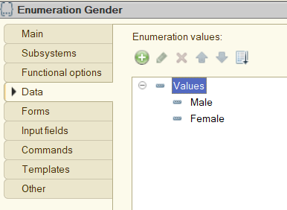

Quản lý danh sách sản phẩm
- Ta cần thiết kế 1 Catalog có tên “Products” để quản lý danh sách các sản phẩm. Catalog đó bên cạnh các tính chất có sẵn do hệ thống tạo ra như tên mô tả- description, mã số phần tử - code, cần có các tính chất mà các bạn cần thiết kế được thể hiện chi tiết ở bảng sau:
Attribute | Type | Properties | Ý nghĩa
Unit | CatalogRef.Units |  | Đơn vị tính
ProductCode | String | Max length: 10 | Mã sản phẩm
BarCode | String | Max length: 10 | Mã vạch sản phẩm
Origin | CatalogRef.Nations |  | Xuất xứ sản phẩm
ProductType | CatalogRef.ProductTypes |  | Loại sản phẩm
- Với Type có kiểu là CatalogRef, có nghĩa rằng giá trị của Attribute đó sẽ là 1 trong các giá trị của Catalogs mà nó tham chiếu đến. VD: Unit có type = CatalogRef.Units: Giá trị của attribute Unit sẽ là 1 trong các giá trị trong danh mục Units.
  - Ta cần tạo catalog để attribute ta cần tham chiếu có thể trỏ kiểu dữ liệu đến, lần lượt tạo 3 catalogs: Units, Nations, và ProductTypes.
  - Với catalog Units, điền sẵn 2 giá trị : Chiếc và Bộ; với Catalog ProductTypes: điền sẵn 2 giá trị: Product, và Service.
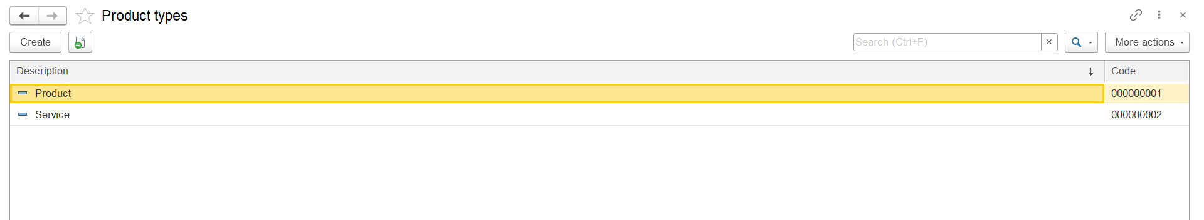
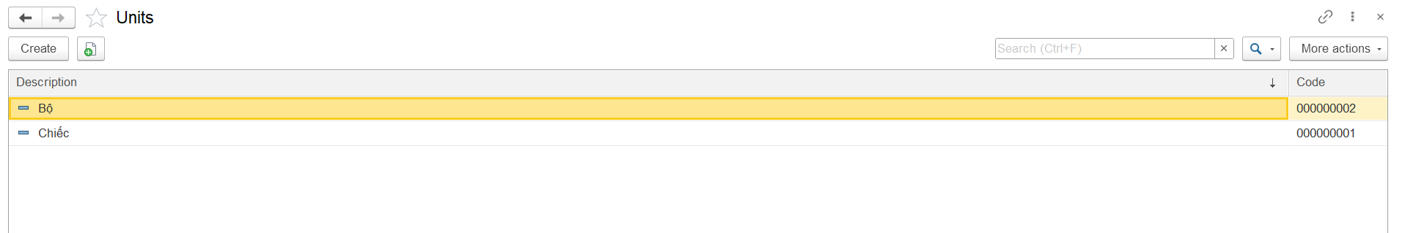

Quản lý danh sách kho và nhân viên.

Quản lý danh sách kho
- Tạo 1 Catalog có tên “Warehouses”

Quản lý danh sách nhân viên
- Tạo Catalog có tên “Staff”. Bên cạnh các attributes có sẵn, ta cần tự thiết kế thêm các attributes như bảng dưới.
Attribute | Type | Properties | Ý nghĩa
Address | String | Max length: 100 | Địa chỉ nhân viên
Phone | String | Max length: 11 | SĐT
Email | String | Max length: 50 | Email
Gender | EnumRef.Gender |  | Giới tính người liên hệ
Department | CatalogRef.Departments |  | Phòng ban
Position | CatalogRef.Positions |  | Vị trí trong phòng ban
- Ta sẽ cần tạo thêm 2 Catalogs: Departments và Positions. Chú ý Departments sẽ là owner của Positions ( Có nghĩa rằng mỗi 1 phòng ban sẽ có các vị trí công việc khác nhau).
- Để thiết lập owner, ta truy cập cửa sổ Editor của catalog Positions ( bằng cách ấn đúp chuột vào catalog Positions ở cây cấu hình) 🡪 Mở tab “Owner” 🡪 Tại List of catalog Owners 🡪 Chọn Catalog Departments:
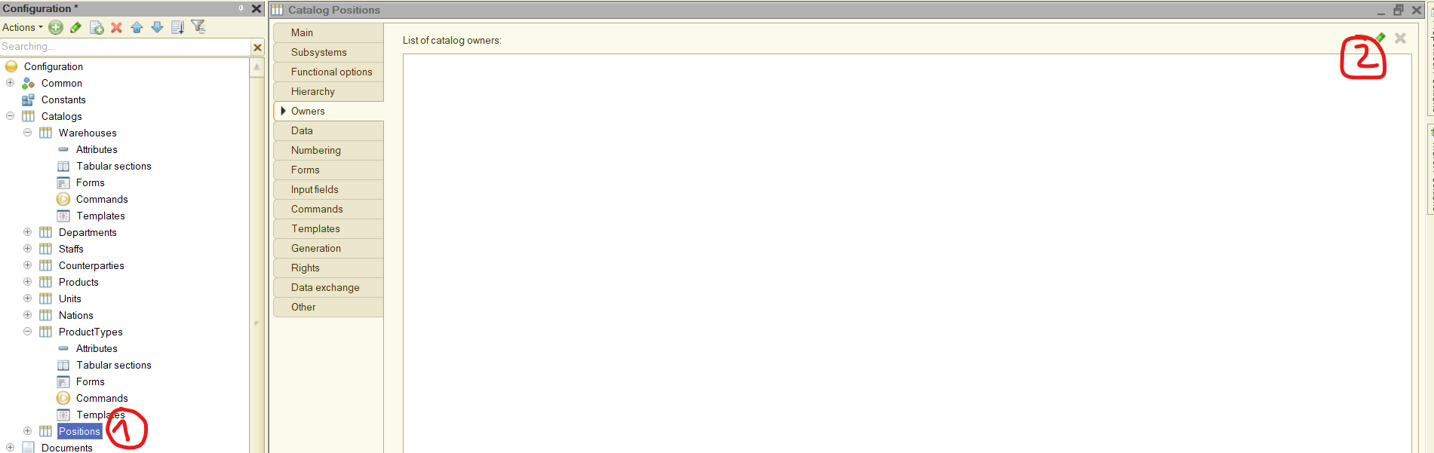
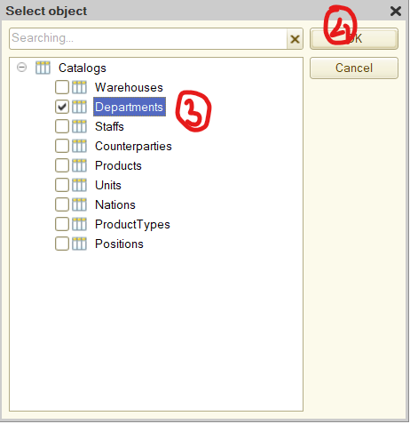
- Ta sẽ cần thiết lập thuộc tính để sao cho người sử dụng sau khi chọn phòng ban cho nhân viên ( attribute Departments được điền: VD Kho 01) thì tại attribute Positions người sử dụng chỉ được chọn các vị trí trong phòng ban Kho 01 đó.
  - Kích đúp chuột vào attribute bất kỳ sẽ mở ra cửa sổ properties của chúng.
  - Ta kích đúp chuột vào attribute Position 🡪 Tìm đến Property Choice Parameters Links (Hoặc tên Filter by Reference) 🡪 Lựa chọn bộ lọc theo Department
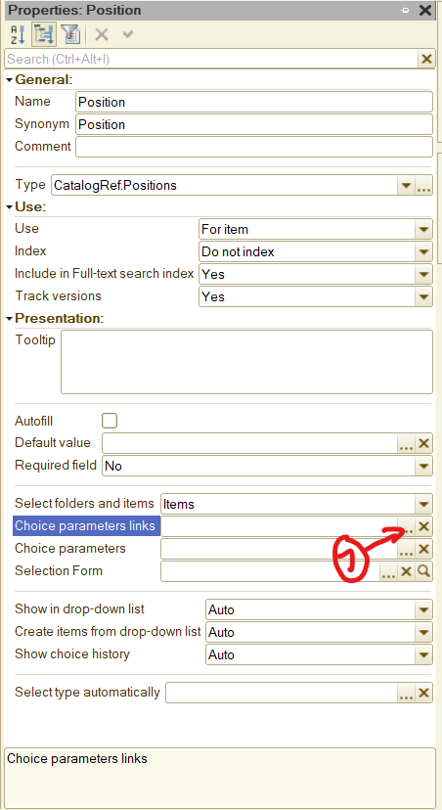
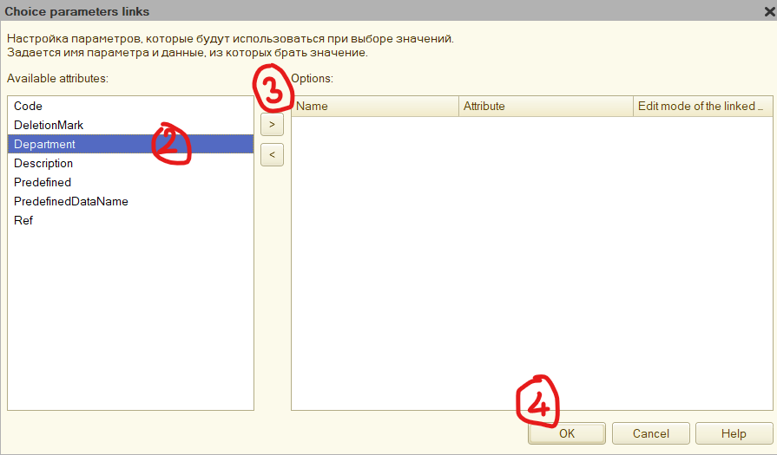

Theo dõi nhập kho & mua hàng , xuất kho & bán hàng, vận chuyển hàng hóa giữa các kho, lên kế hoạch giá bán
- Trong Configuration tree của 1C:Enterprise, có 1 đối tượng mang ý nghĩa ghi chép lại các hoạt động kinh tế, sản xuất, thay đổi nhân sự,.. đó chính là Documents. Ta sẽ sử dụng Documents để thiết kế 2 đối tượng phục vụ 2 mục đích ở tiêu đề.

Theo dõi quá trình nhập kho & mua hàng
- Tạo 1 document mới có tên “ReceiveAndImportProducts”. Document này sẽ chứa 2 bộ thông tin:
  - Bộ thông tin chung mô tả các đối tượng có liên quan cần thiết đến việc nhập sản phẩm như: Số chứng từ - number và Ngày chứng từ được tạo – date (Hai mục tin này đã được hệ thống 1C tạo ra sẵn khi thiết kế chứng từ, người thiết kế không cần them, nhưng bạn có thể cần thay đổi synonym của chúng để sát nghĩa hơn), Tên nhà cung cấp, kho nhập, nhân viên kho chịu trách nhiệm nhập, tổng số tiền chung của toàn bộ chứng từ này.
  - Bộ thông tin sản phẩm: Bao gồm 1 bảng liệt kê các sản phẩm nhập vào kho
- Sử dụng attributes cho việc thiết kế các thông tin chung và tabular sections để thiết kế các thông tin về sản phẩm. Yêu cầu về các mục tin cần thiết kế được liệt kê chi tiết ở bảng dưới đây:
Attribute | Type | Properties | Ý nghĩa
Warehouse | CatalogRef.Warehouses |  | Địa chỉ kho nhập
Counterparty | CatalogRef.Counterparties |  | Thông tin nhà cung cấp
Staff | CatalogRef.Staffs |  | Thông tin nhân viên kho chịu trách nhiệm nhập kho
Total | Number | Max length 15, Precision 0, Nonnegative | Tổng tiền của toàn bộ sản phẩm cần nhập vào kho

Name | Tabular section (T)/ Attribute (A) | Type | Properties | Ý nghĩa
Products | T |  |  | Tên bảng chứa thông tin các sản phẩm
Product | A | CatalogRef.Products |  | Tên sản phẩm
Unit | A | CatalogRef.Units |  | Đơn vị tính
Quantity | A | Number | Max length 3, Precision 0, Nonnegative | Số lượng sản phẩm
Price | A | Number | Max length 8, Precision 0, Nonnegative | Đơn giá sản phẩm
Amount | A | Number | Max length 10, Precision 0, Nonnegative | Thành tiền
Note | A | String | Open-ended | Ghi chú

Theo dõi xuất kho và bán hàng
- Với document thể hiện thông tin xuất kho và bán hàng, các yêu cầu về nhóm thông tin chung và các thông tin về sản phẩm đều giống với chứng từ “ReceiveAndImportProducts”. Ta sẽ không cần phải thiết kế them các attributes hay tabular section thủ công, ta sẽ copy cách thiết kế của chứng từ nhập kho và mua hàng bằng cách sử dụng clone:
  - Click chuột phải vào document “ReceiveAndImportProducts”, chọn clone
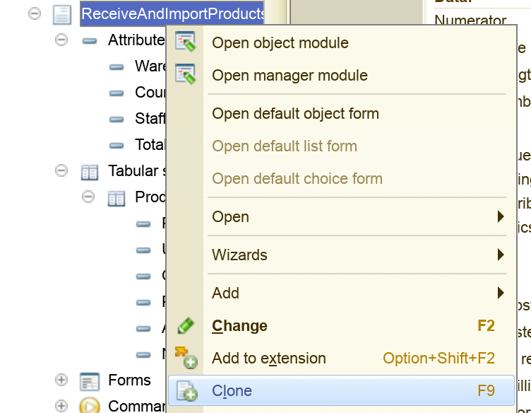
  - Đổi tên của chứng từ vừa được tạo thành nhờ việc clone thành “SendAndExportProducts”

Vận chuyển sản phẩm giữa các kho
- Với 1 cửa hàng hay công ty có nhiều kho, nhu cầu vận chuyển phân phối hàng hóa qua các kho này sẽ là cần thiết. Ta tạo document “InventoryTransfer”.
- Chứng từ này cũng sẽ cần thiết kế 2 nhóm thông tin:
  - Thông tin chung: Kho gửi, kho nhận, nhân viên gửi, nhân viên nhận
  - Thông tin sản phẩm: bảng sản phẩm bao gồm tên sản phẩm, đơn vị tính, số lượng, và ghi chú.
- Các yêu cầu cụ thể về 2 nhóm thông tin này sẽ được thể hiện ở 2 bảng dưới đây:
Attribute |  | Type |  | Properties |  | Ý nghĩa
WarehouseSender |  | CatalogRef.Warehouses |  |  |  | Kho chuyển hàng
WarehouseReceiper |  | CatalogRef.Warehouses |  |  |  | Kho nhận hàng
SendingStaff |  | CatalogRef.Staffs |  |  |  | Thông tin nhân viên kho chuyển
ReceivingStaff |  | CatalogRef.Staffs |  |  |  | Thông tin nhân viên kho nhận
Name | Tabular section (T)/ Attribute (A) |  | Type |  | Properties |  | Ý nghĩa
Products | T |  |  |  |  |  | Tên bảng chứa thông tin các sản phẩm
Product | A |  | CatalogRef.Products |  |  |  | Tên sản phẩm
Unit | A |  | CatalogRef.Units |  |  |  | Đơn vị tính
Quantity | A |  | Number |  | Max length 3, Precision 0, Nonnegative |  | Số lượng sản phẩm
Note | A |  | String |  | Open-ended |  | Ghi chú

Lên kế hoạch giá
- Trong quá trình kinh doanh, tùy thuộc vào từng thời điểm, giá bán của từng sản phẩm có thể sẽ có sự biến động và thay đổi.
- Tạo document “ProductsPricePlan” để lập kế hoạch giá bán cho một sản phẩm hay 1 danh sách các sản phẩm. Document này cần có ngày mà giá có hiệu lực ( ngày này sẽ khác với attribute date – ngày chứng từ được tạo mà hệ thống đã cung cấp sẵn), bên cạnh cần 1 bảng danh sách sản phẩm thể hiện 2 thông tin: tên sản phẩm và giá bán của sản phẩm đó
- Thiết kế các attribute như 2 bảng yêu cầu dưới đây:
Attribute | Type | Properties | Ý nghĩa
ValidDate | Date |  | Ngày mà giá lập kế hoạch được áp dụng
Name | Tabular section (T)/ Attribute (A) | Type | Properties | Ý nghĩa
Products | T |  |  | Tên bảng chứa thông tin các sản phẩm
Product | A | CatalogRef.Products |  | Tên sản phẩm
Price | A | Number | Max length 8, Precision 0, Nonnegative | Giá bán dự kiến của sản phẩm tại ngày áp dụng

Quản lý kho
- Với các hành động nhập kho và mua hàng, điều chuyển sản phẩm giữa các kho, xuất kho và bán hàng đều tác động đến số lượng hàng hóa có trong kho.
- Với phần mềm cũng vậy, ta cần sử dụng 1 đối tượng để lưu trữ toàn bộ các lịch sử của 3 loại hoạt động trên, ta sẽ cần theo dõi số lượng tồn kho dựa theo các tiêu chí sau: Kho nào, sản phẩm gì, số lượng còn lại bao nhiêu.
- Accumulation Register là đối tượng phù hợp để thiết kế phục vụ mục đích này.
  - Tạo 1 Accumulation Register có tên “Inventory”. Lựa chọn chế độ theo dõi số lượng theo số dư bằng cách thiết lập RegisterKind là Balances
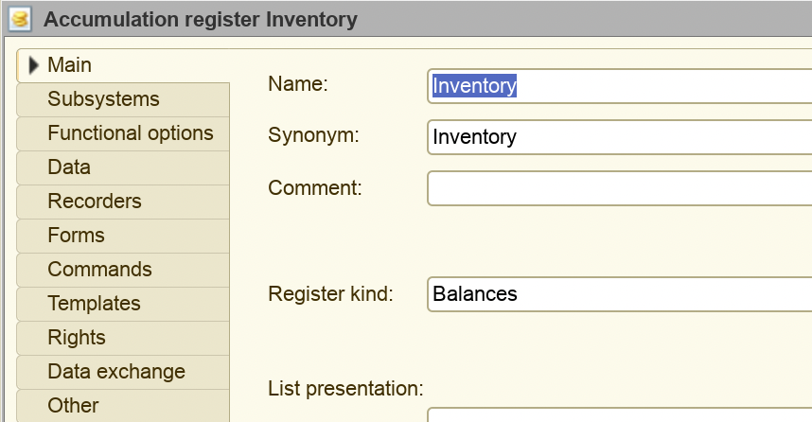
  - Trong đối tượng này, sẽ có 2 đối tượng thiết kế đó là Dimensions và Resources. Dimensions có nghĩa ta sẽ quản lý đối tượng vừa tạo, chính là “Inventory” dựa theo những tiêu chí nào, và số liệu quản lý sẽ sử dụng Resources để thiết kế.
    - Tạo 2 dimensions ( tương ứng 2 tiêu chí Kho nào, sản phẩm gì)
      - Dimension “Product” có type : CatalogRef.Products
      - Dimension “Warehouse” có type: CatalogRef.Warehouses
    - Tạo Resources ( quản lý số lượng sản phẩm) đặt tên là “Quantity” – type Number ( max length 3, nonnegative)
- Ngoài ra trong Tab “Recorders” – của cửa sổ tùy chỉnh đối tượng, là nơi ta sẽ lựa chọn những document nào có các hành động ảnh hưởng đến số lượng sản phẩm trong các kho. Ta sẽ lựa chọn 3 document mà ta đã tạo trước đó như hình:
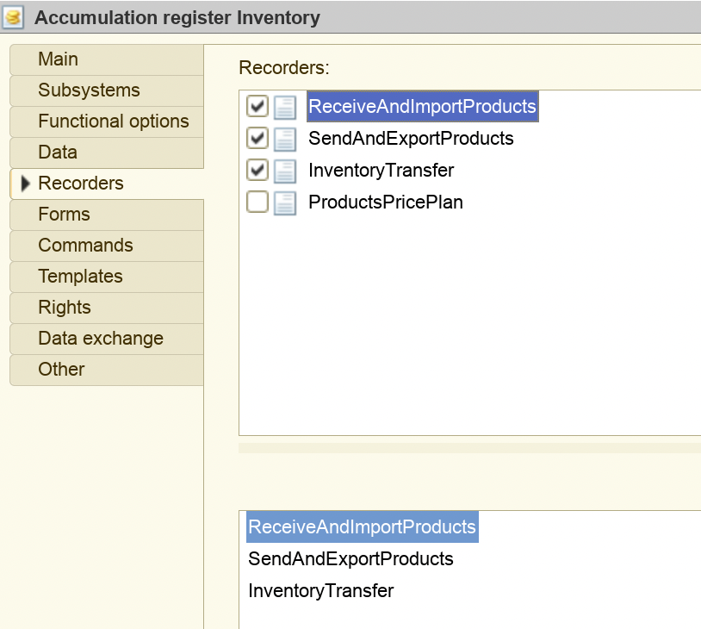
- Để các document vừa được lựa chọn có thể ghi lại các thông tin của chứng từ cho việc quản lý số lượng sản phẩm trong kho, ta sẽ cần phải thiết lập kết nối các dimensions, resources của accumulation register với các attributes mà ta đã thiết kế cho các document.

Thiết lập ghi dữ liệu của document “ReceiveAndImportProducts”
- Kích đúp chuột vào biểu tượng chứng từ “ReceiveAndImportProducts” 🡪 Mở Tab Posting ( Là tab tùy chọn dữ liệu của chứng từ sẽ được ghi lưu trữ vào các registers)
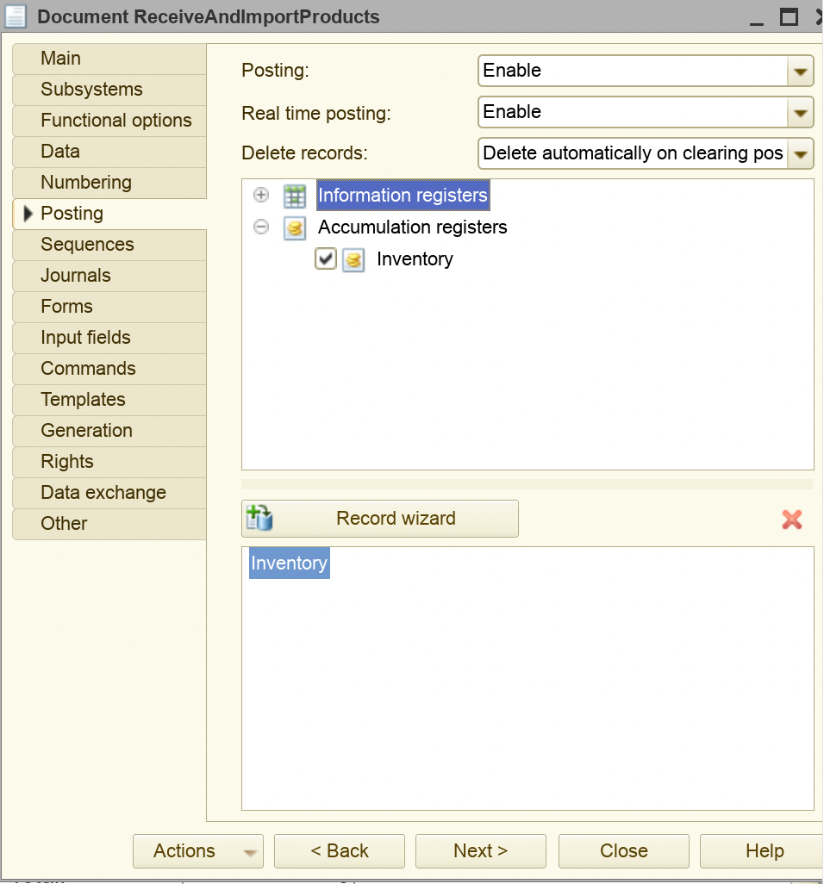
- Tiếp theo, ta quan sát trong tab này có khu vực khoảng trắng bên trên, là nơi chứa các registers mà người phát triển đã thiết kế, ta sẽ tích lựa chọn Accumulation Register “Inventory” để đồng ý ghi dữ liệu của document vào Register này.
- Tiếp đến, ta click chuột vào “Record wizard” để tiến hành tùy chỉnh để kết nối attribute của document với các dimensions và resources của register
  - Tại Khu vực “Registers”, ta thấy hiện tại ta có thực hiện đồng ý ghi dữ liệu của document vào chỉ 1 Accumulation Register “Inventory” mà ta vừa thực thi đồng ý trước đó. Vậy ta có thể thấy rằng 1 document có thể lưu trữ dữ liệu vào nhiều hơn 1 biểu ghi.
  - Khu vực “Register Record Type” sẽ là nơi tùy chỉnh 2 chế độ ghi dữ liệu. ( Bởi vì Accumulation Register với chế độ Balance cho phép lưu trữ dữ liệu số dư biến động theo 2 chiều tăng – Receipt và giảm – Expense). Ta thấy rằng ta đang muốn ghi dữ liệu từ document thể hiện hoạt động mua hàng và nhập hàng vào kho, nên số lượng của hàng hóa trong kho sẽ tang, nên ta sẽ lựa chọn Receipt.
  - Khu vực “Document attributes” cho ta thấy các attributes mà công cụ này đang gợi ý kết nối với các Field ( hay các cấu trúc dữ liệu của register)
  - Khu vực “Tabular Section” sẽ là khu vực hiển thị các bảng dữ liệu mà 1 chứng từ có. Với Document ta tạo, ta có bảng của các sản phẩm – Products. Ta sẽ lựa chọn bảng này
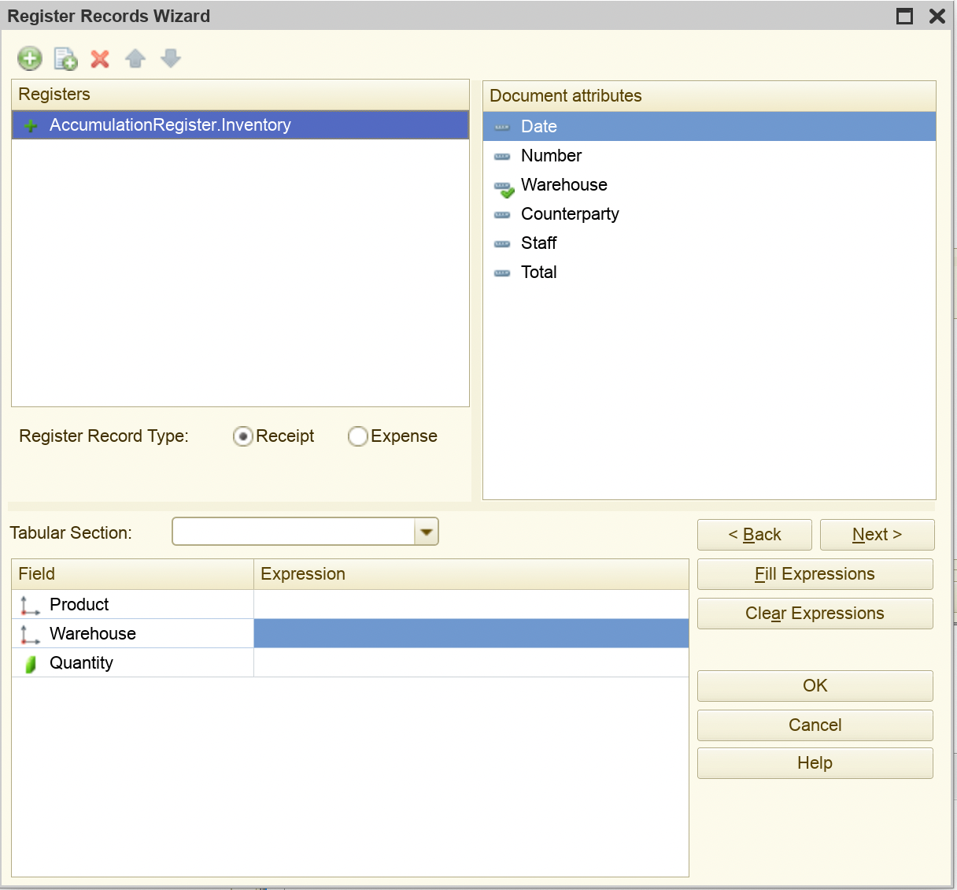

  - Sau khi lựa chọn xong, ta thấy rằng khu vực Document Attributes đã cung cấp them các sự lựa chọn kết nối của các hàng trong bảng Products
  - Ta click chuột vào Fill Expressions ( chức năng mà hệ thống có thể kết nối các trường tự động dựa vào ý nghĩa tên của các trường). Ta có thể thiết lập thủ công bằng cách ấn đúp chuột vào trường cần kết nối. Ta cần kết nối các trường- attribute như hình dưới đây.
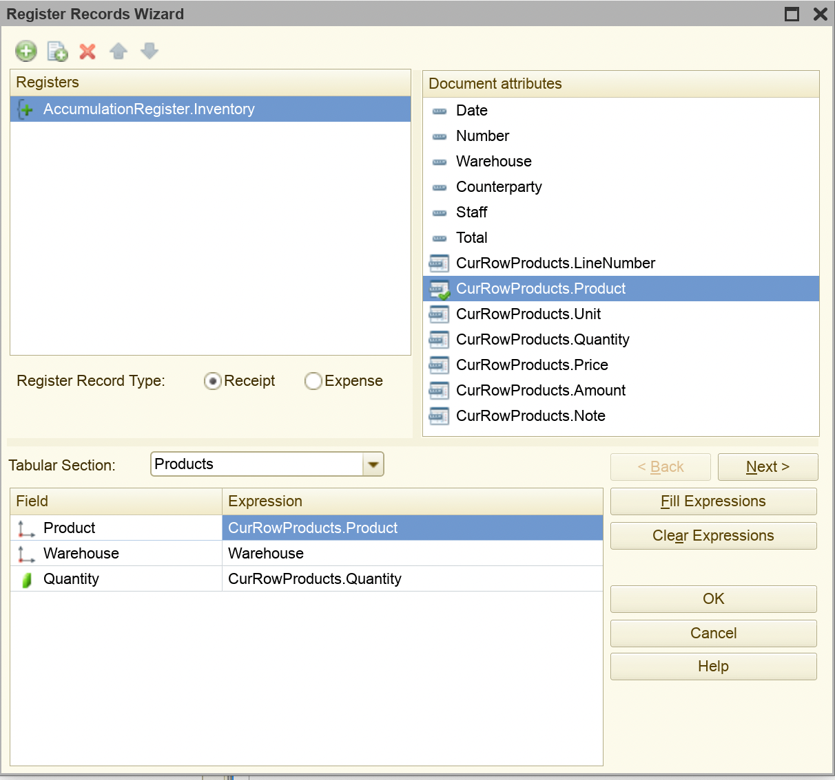
  - Ấn OK. Quy trình kết nối thành công. Lúc này ở giao diện nền tảng sẽ xuất hiện cửa sổ Object Module của đối tượng và chứa 1 đoạn code.
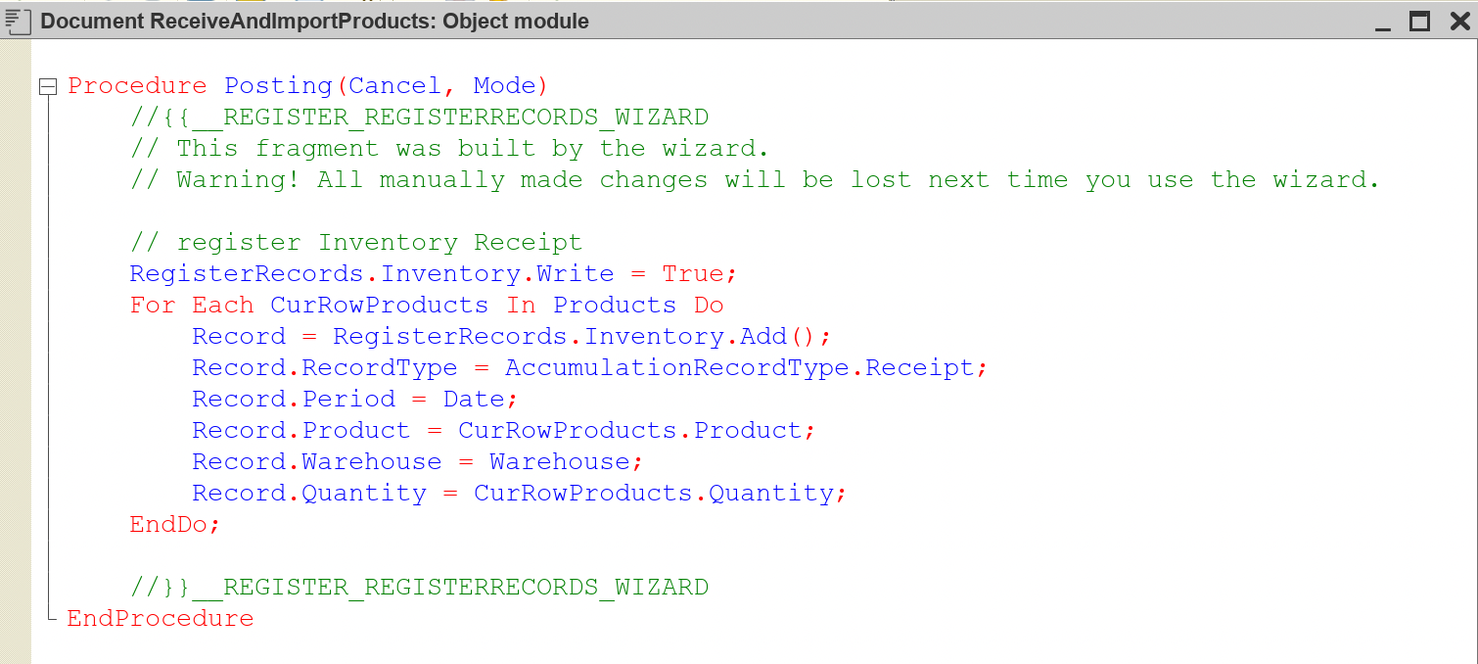
    - Hệ thống đã tự động tạo cho ta 1 đoạn mã chương trình để thực hiện việc ghi dữ liệu từ chứng từ vào biểu ghi. Sẽ không khó để bạn có thể thử hiểu các đoạn mã trên, tuy nhiên trong phạm vi chương này, ta sẽ chưa cần quan tâm đến chúng.

Thiết lập ghi dữ liệu của document “SendAndExportProducts”
- Tham khảo thao tác như phần 3.5.1
- Tuy nhiên với document này thể hiện mục đích xuất hàng hóa ra khỏi kho, ta cần chuyển chế độ Register Record Type thành Expense
- Kết quả sau khi tùy chỉnh xong được thể hiện như hình dưới:
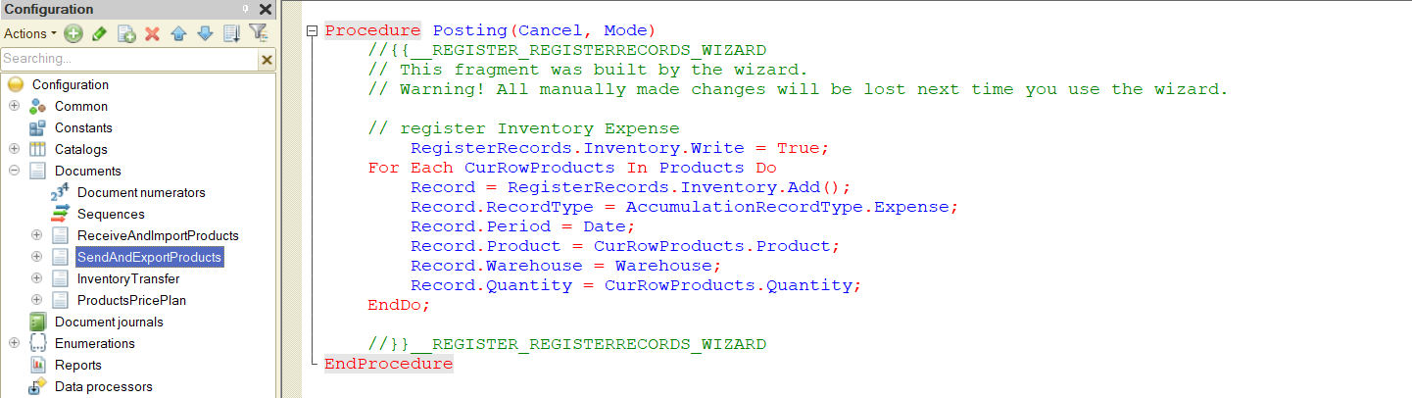

Thiết lập ghi dữ liệu của document “InventoryTransfer”
- Đối với nhiệm vụ này có đôi khác so với 2 nhiệm vụ trước đó, chính xác ta sẽ cần thực hiện ghi 2 hoạt động diễn ra trong quá trình trao đổi sản phẩm giữa các kho.
- Thao tác đầu tiên, ta sẽ cần thực hiện làm giảm các sản phẩm trong kho gửi:
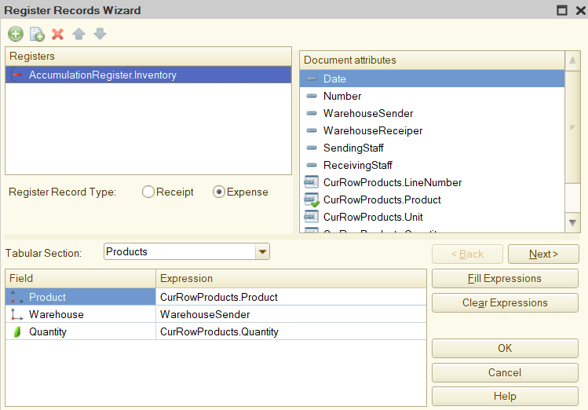
- Sau đó, ta sẽ thực hiện quá trình làm tăng sản phẩm ở kho nhận:
  - Bước 1: Click dấu thêm ở phía trên khu vực Registers:
  - Bước 2,3,4: Ta thực hiện như các thao tác phía trên
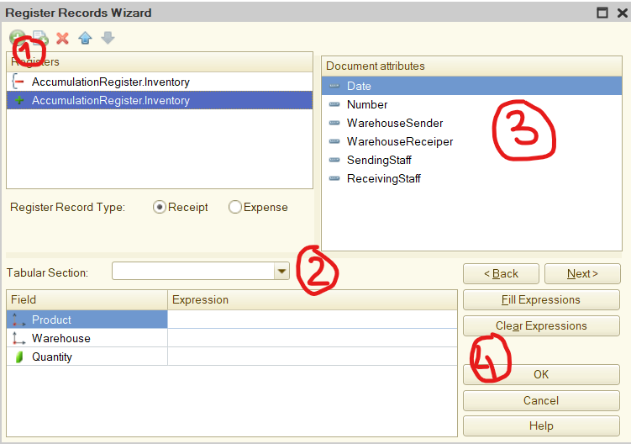
- Kết quả cuối cùng các bạn thu được như sau:
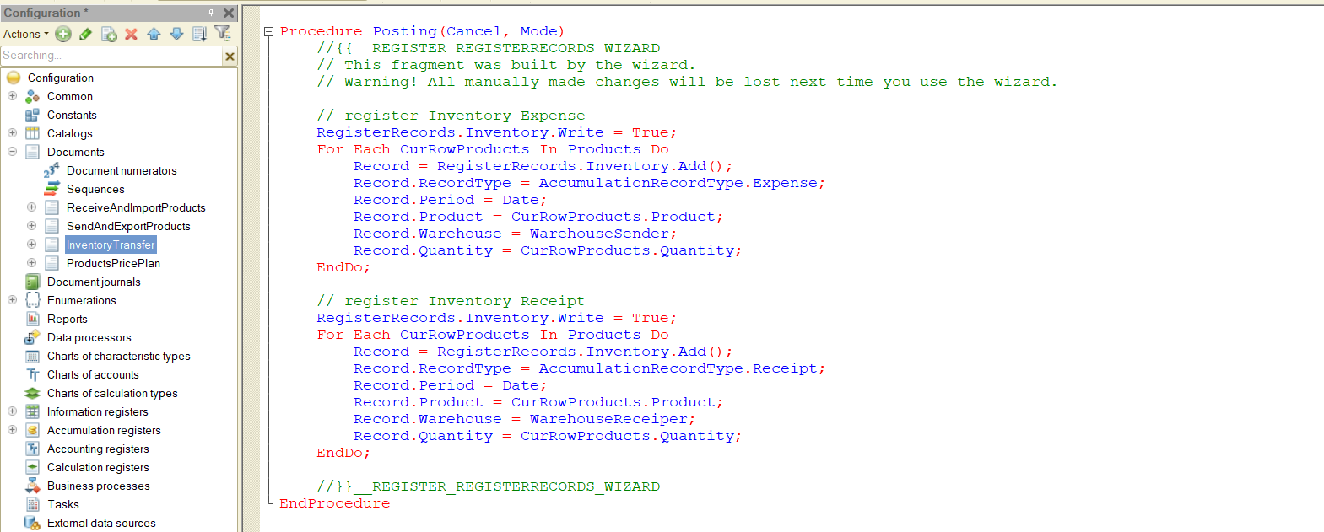

Lưu trữ kế hoạch giá bán
- Như ở mục 3.4, ta đã sử dụng document “ProductsPricePlan” để tạo ra các chứng từ thiết lập giá của danh sách sản phẩm theo các ngày
- Ta sẽ cần 1 đối tượng sẽ lưu trữ các giá của các sản phẩm đã được tạo ra từ tất cả các chứng từ “ProductsPricePlan”. Ngoài ra, ta cũng sẽ thực hiện điền giá tự động cho các sản phẩm bán khi ngày tạo chứng từ cùng với ngày mà giá bán đó có hiệu lực.
- Đối tượng đó chính là Information Register.
- Information Register là đối tượng cho phép người sử dụng lưu trữ các thông tin, và lấy dữ liệu một cách có tổng hợp và dễ dàng.
- Ta tạo một biểu ghi thông tin – Information Register “PriceHistory”. Có hai thuộc tính của biểu ghi mà ta cần phải cập nhật đó là: Periodicity và Write mode:
  - Periodicity: chu kỳ cập nhật giá trị mới. Ta sẽ lựa chọn giá trị Day. Điều này có nghĩa trong phạm vi 1 ngày, ta chỉ chấp nhận lưu trữ giá của sản phẩm 1 lần. Bạn có thể lựa chọn giá trị của trường này với các đơn vị thời gian khác nhau để kiểm chứng tương tự.
  - Write mode: Chế độ ghi. Do ta sẽ sử dụng biểu ghi này là nơi lưu trữ các giá của sản phẩm từ nguồn ghi – chứng từ “ProductsPricePlan”, cho nên ta sẽ lựa chọn chế độ ghi là phụ thuộc vào nguồn ghi: “Subordinate to recorder”
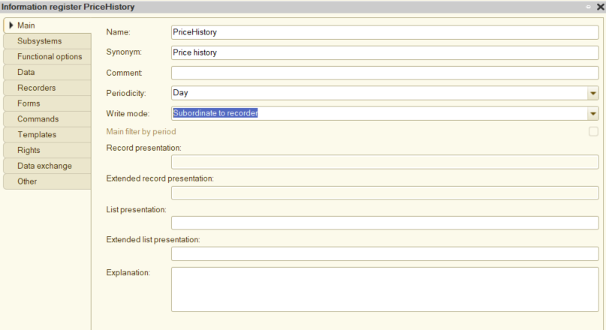
- Ta sẽ thiết kế các tiêu chí – dimensions và giá trị về giá sản phẩm – resources:
  - Dimensions:
    - “Product” type: CatalogRef.Products
  - Resources:
    - “Price” type Number, max length 3, nonnegative.
- Tại Tab “Recorders”: Ta sẽ lựa chọn nguồn ghi chính là document “ProductsPricePlan”
- Tại chứng từ “ProductsPricePlan”, ta sẽ thực hiện posting – kết nối lưu trữ giá bán thông qua Record Wizard – công cụ ta đã thực hiện với 3 chứng từ ở trên. Chú ý với biểu ghi thông tin, ta sẽ không còn lựa chọn Receipt hay Expense do biểu ghi này chỉ mang ý nghĩa lưu trữ thông tin.

Sử dụng phân hệ
- Sau khi thiết kế các nội dung từ 3.1 đến 3.6, ta thấy rằng ở chế độ 1C:Enterprise ta thấy rằng các đối tượng hiển thị trên ứng dụng sẽ gây khó sử dụng cho nhà phát triển, do các ứng dụng hiển thị trên cùng 1 thanh đối tượng như hình dưới.
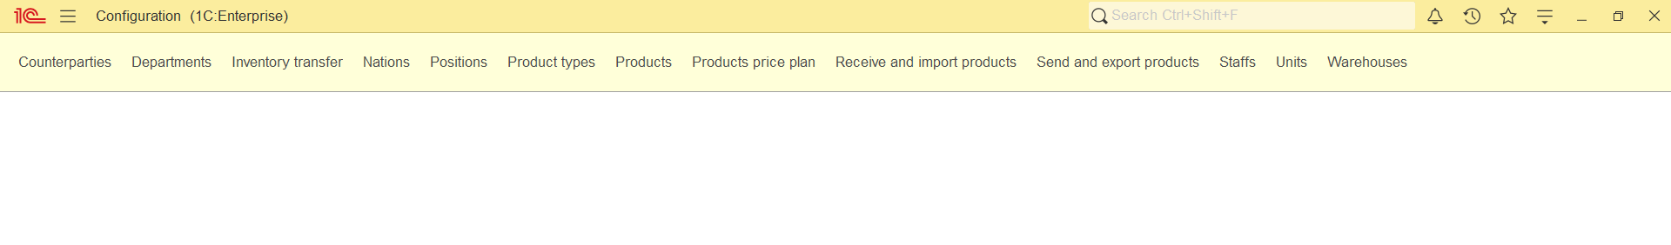
- Ta sẽ chia các đối tượng trên thanh đối tượng này theo từng chức năng của ứng dụng, sử dụng subsystems.
- Với yêu cầu ban đầu của phần mềm, bài thực hành đề xuất phần khung cơ bản của chương trình có thể thiết kế 4 phần chức năng của phần mềm bao gồm: Purchase – Mua hàng, Sales – Bán hàng, Inventory – Kho bãi, Products – Quản lý sản phẩm. Do vậy, ta sẽ cần thiết kế 4 Subsystems tương ứng với 4 chức năng này. Các bạn có thể phát triển các phân hệ chức năng khác nhau theo bài toán phân tích của các bạn, hãy tham khảo cách thêm cách thiết lập ở dưới đây và tự tạo ra các phân hệ quản lý theo cách riêng mình.

Thêm 1 subsystem
- Cách thêm subsystem: Tại cây cấu hình Configuration 🡪 Common 🡪 Thêm subsystem
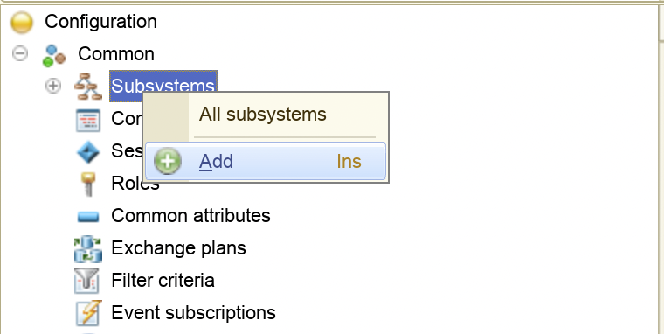
- Ta đặt tên cho subsystem:
- Tiếp theo tại tab Content, ta sẽ thấy có 2 khu vực: Khu vực bên trên chứa toàn bộ tất cả các Object ta thiết kế từ phần 3.1 đến 3.6, ta sẽ lựa chọn các đối tượng phù hợp xuất hiện trong chức năng này. 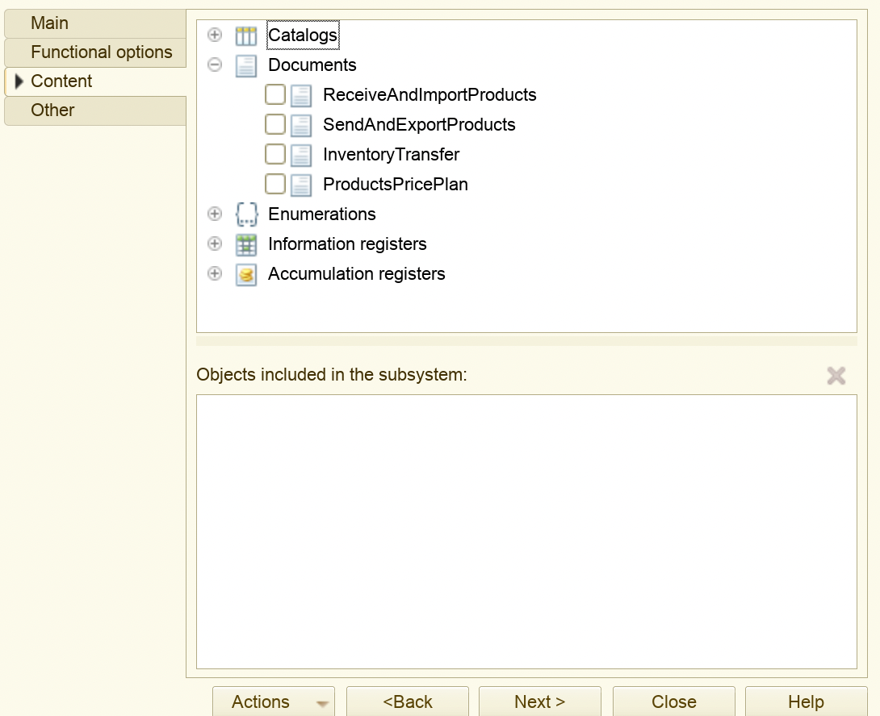
- Chú ý: Sau khi lựa chọn các đối tượng phù hợp, ta sẽ cần vào kiểm tra trong tab Main 🡪 Command Interface và tích lựa chọn cũng như kéo thả các đối tượng để làm nổi bật đối tượng quan trọng tại đây, bởi lẽ có một số đối tượng hệ thống mặc định sẽ không hiển thị chúng lên giao diện người dùng, ta sẽ cần phải tick chọn thủ công các đối tượng này.

- Ví dụ trong hình dưới, ta thấy được toàn bộ các đối tượng lựa chọn them vào subsystem từ tab Content, tuy nhiên có đối tượng Accumulation Registers Inventory mặc định sẽ không hiển thị ở giao diện người dùng, nếu muốn hiển thị ta sẽ cần phải tick chọn đối tượng đó
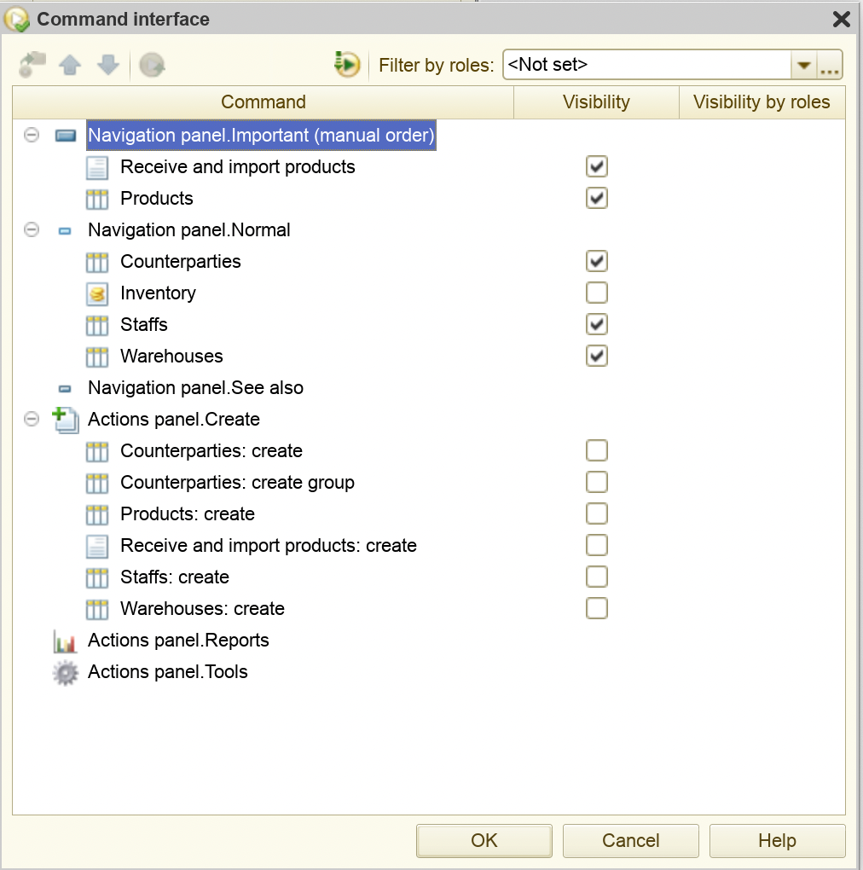
  - Có 2 tùy chọn hiển thị mà ta cần quan tâm đó là Navigation Pannel. Important và Navigation Pannel. Normal. Ta có thể click 1 lần vào các đối tượng và bấm giữ chuột, thả để có thể đổi vị trí áp dụng trong các khu vực này.
    - Với Important, các đối tượng sẽ được tô đậm ở ngoài giao diện người dung
    - Với Normal, các đối tượng sẽ được hiển thị bình thường
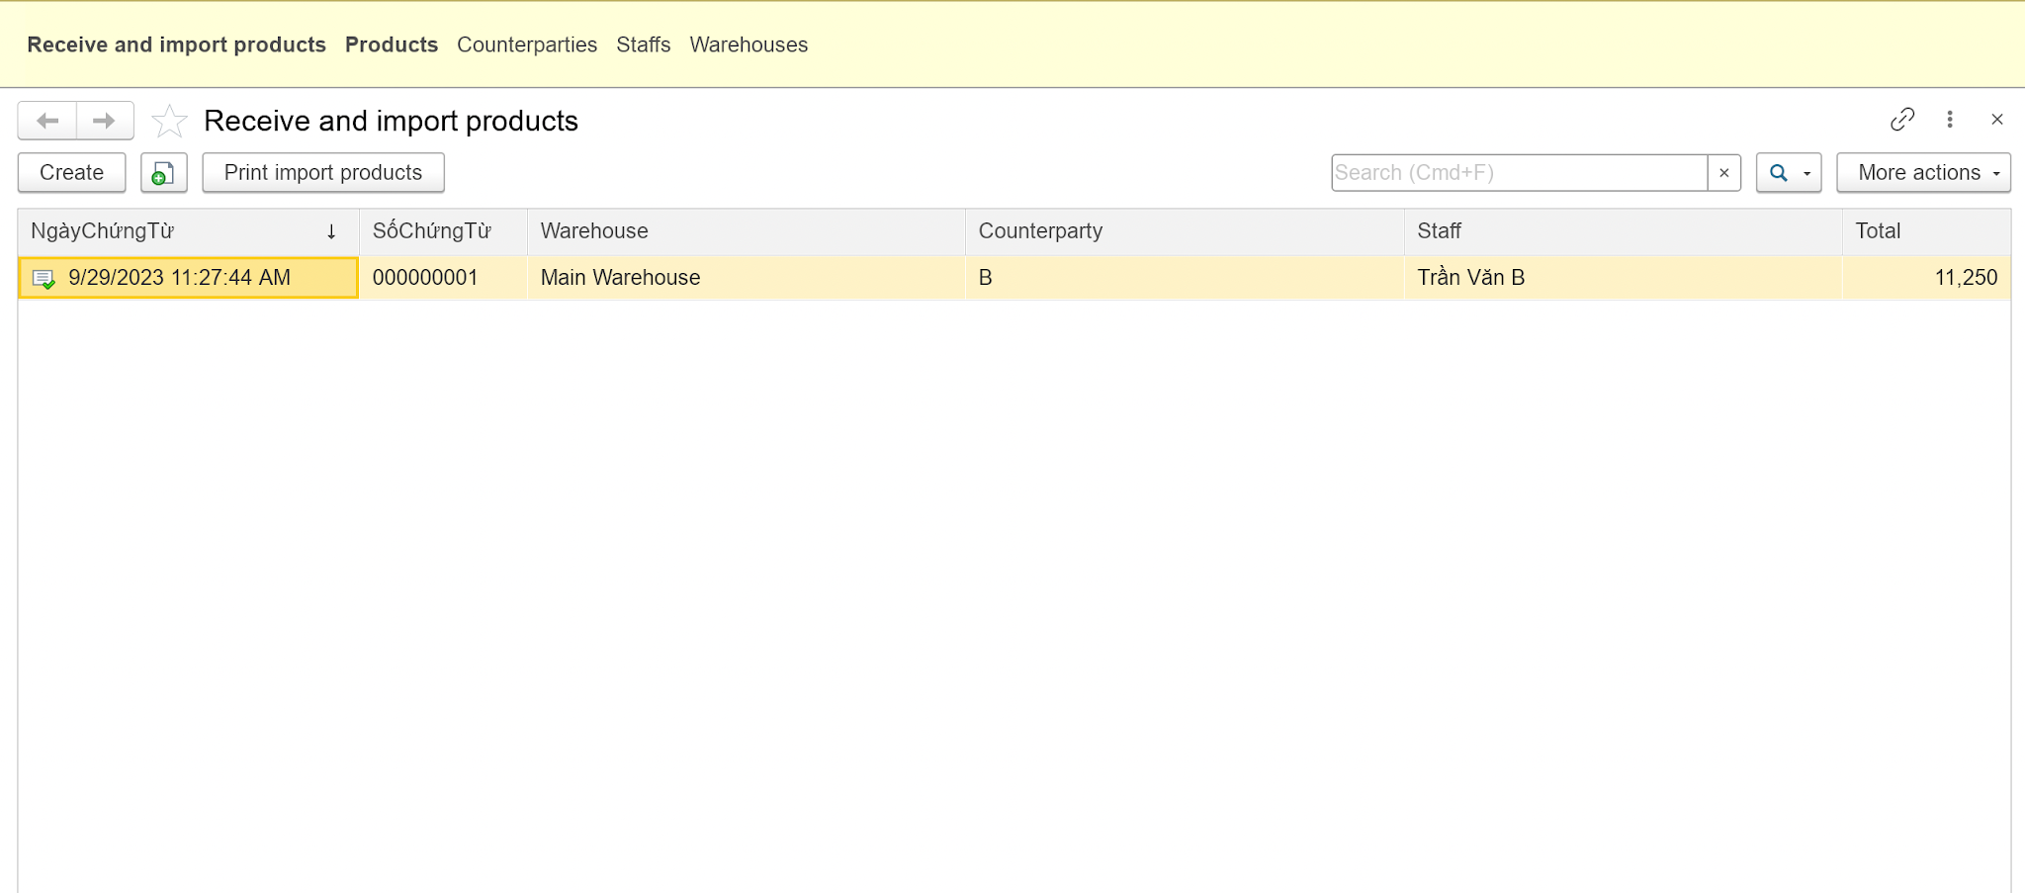

Subsystem: Purchases
- Subsystem này nhằm mục đích cần hiển thị các đối tượng liên quan đến các hoạt động mua hàng và nhập hàng vào kho. Ta cần thêm các đối tượng sau vào subsystem:
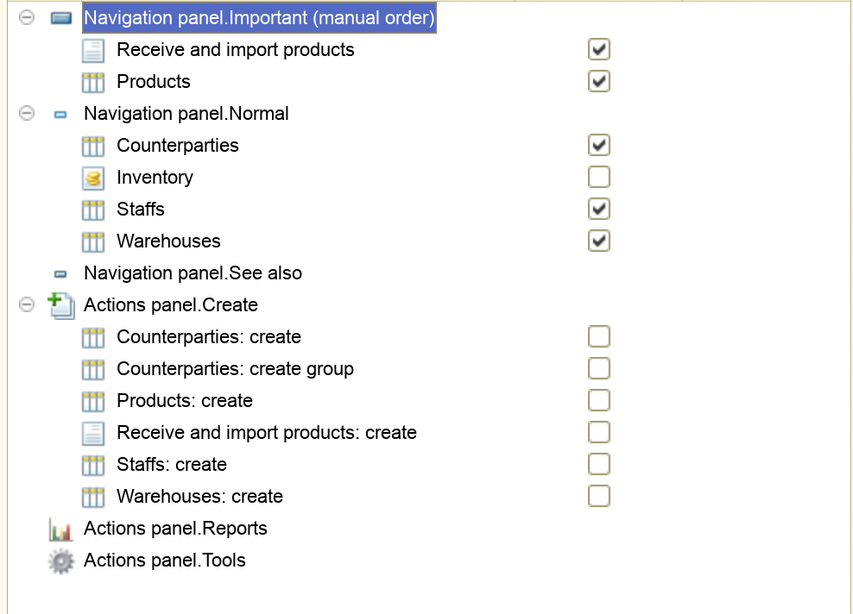

Subsystem: Sales
- Subsystem này nhằm mục đích cần hiển thị các đối tượng liên quan đến các hoạt động bán hàng và xuất hàng khỏi kho. Ta cần thiết lập như hình dưới:
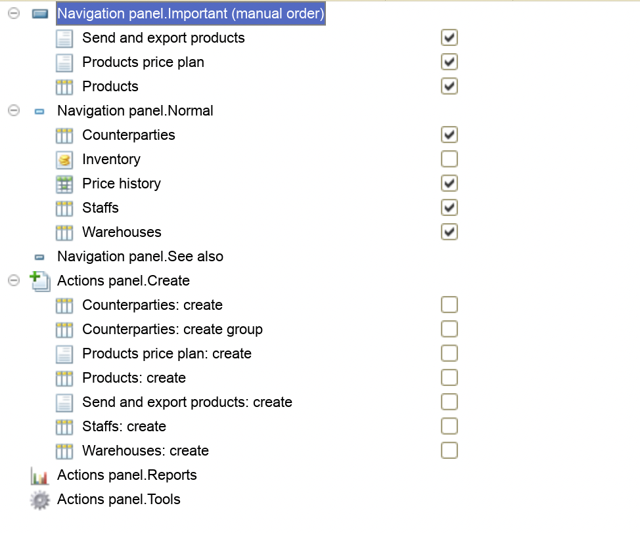

Subsystem: Inventory
- Subsystem này sẽ theo dõi các thông tin liên quan đến kho bãi. Ta cần cấu hình subsystem này như sau:
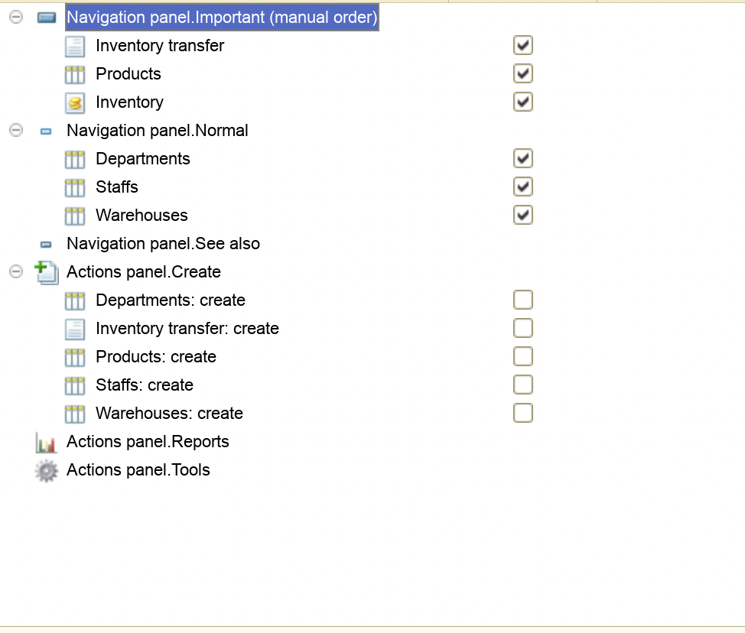

Subsystem: Products
- Subsystems này nhằm quản lý các thông tin liên quan đến sản phẩm như quản lý danh sách sản phẩm, lên kế hoạch giá bán sản phẩm,… Cần thiết lập subsystem này như sau:
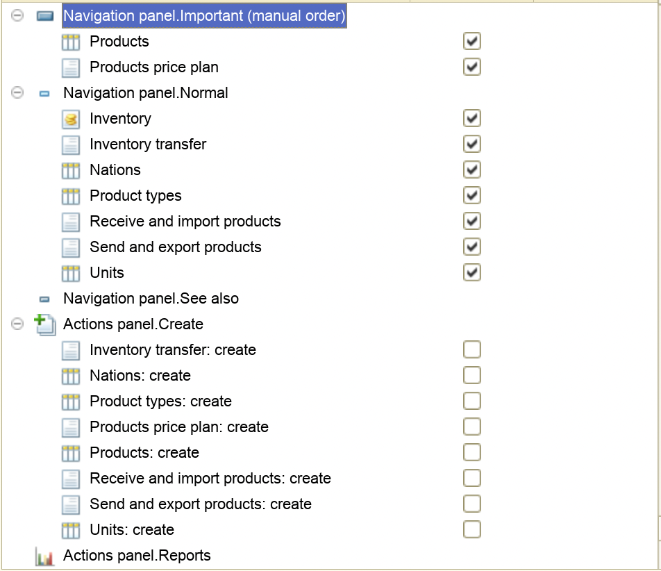

Kết luận
- Cho đến hết chương này, các bạn đã thực hiện việc quản lý các danh sách và các hoạt động nhập xuất hàng hóa, thay đổi nơi chứa hàng hóa, cũng như quản lý kho.
- Các bạn cần tự nhập các giá trị mẫu để kiểm thử kết quả mình làm được

Phát triển chức năng tính tự động, tự động cập nhật giá, tạo mẫu in, tạo báo cáo
Trong chương này, ta sẽ phát triển 4 chức năng để hệ thống phần mềm của ta sẽ sử dụng với nhiều chức năng hơn

Phát triển chức năng tính tự động, tự động cập nhật giá
- Trong 2 chương trước, ta đã phát triển tạo ra khung của chương trình. Trong quá trình thiết kế, ta thấy rằng có một số chức năng ta có thể thực hiện như: Khi nhập đơn giá và số lượng sản phẩm, ta sẽ tự động tính tổng thành tiền cũng như cập nhật tổng tiền của chứng từ đó.
- Sẽ có 2 document ta có thể thêm phần tính toán này bao gồm: Receive and import products, Send and export products.
- Ta thấy rằng, chỉ khi có sự thay đổi ở attribute price và attribute quantity ta mới thực hiện tính toán và hiển thị lại attribute amount cũng như attribute total. Mà sự thay đổi ở attribute price, quantity sẽ xảy ra tại giao diện chi tiết của mỗi chứng từ.
- Do vậy, ta sẽ cần phát triển chức năng tính tự động tại giao diện tương tác với người dung.
- Ta sẽ phân tích và them thuật toán cho chứng từ Receive and import products thông qua các bước 4.1.1 đến 4.1.2, chứng từ Send and export products sẽ thực hiện tương tự.

Tạo form chi tiết chứng từ để tương tác với người dung
- Bước 1: Tại cây cấu hình 🡪 Tìm đến document ReceiveAndImportProducts 🡪 Form 🡪 Thêm Form
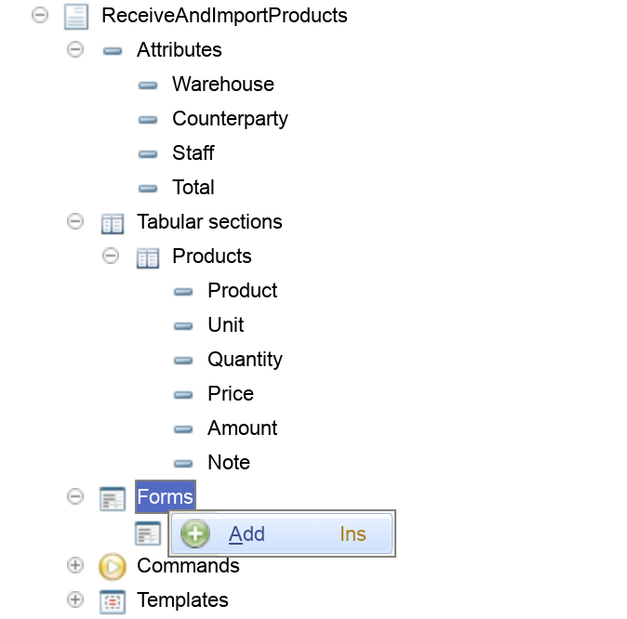
- Bước 2: Giao diện tạo form đã được mở ra, lựa chọn Document form ( là form chứa thông tin chi tiết chứng từ, form này sẽ làm việc tương tác trực tiếp với người dung)
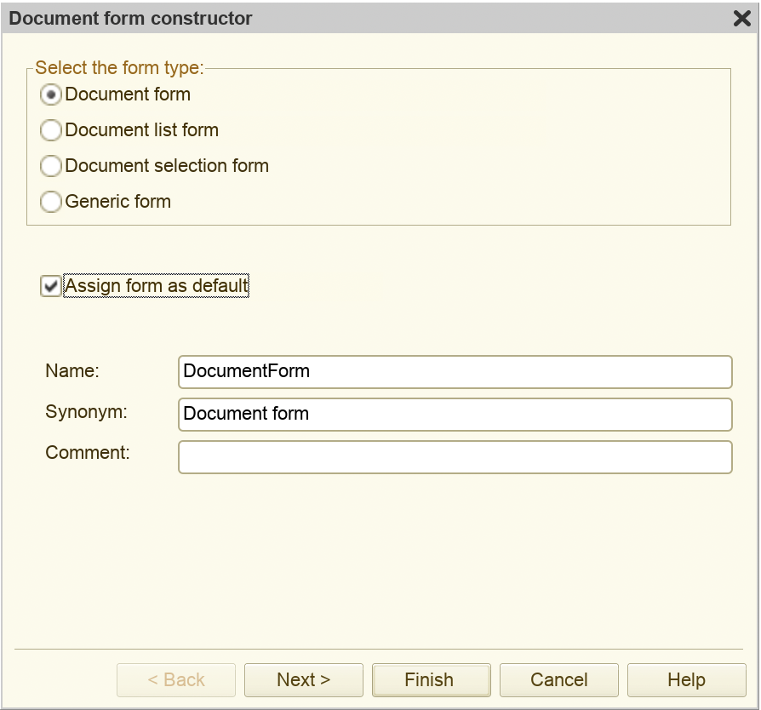
- Sau khi ấn OK, giao diện làm việc của form sẽ hiện lên như hình dưới, được chia làm 4 khu vực chính:
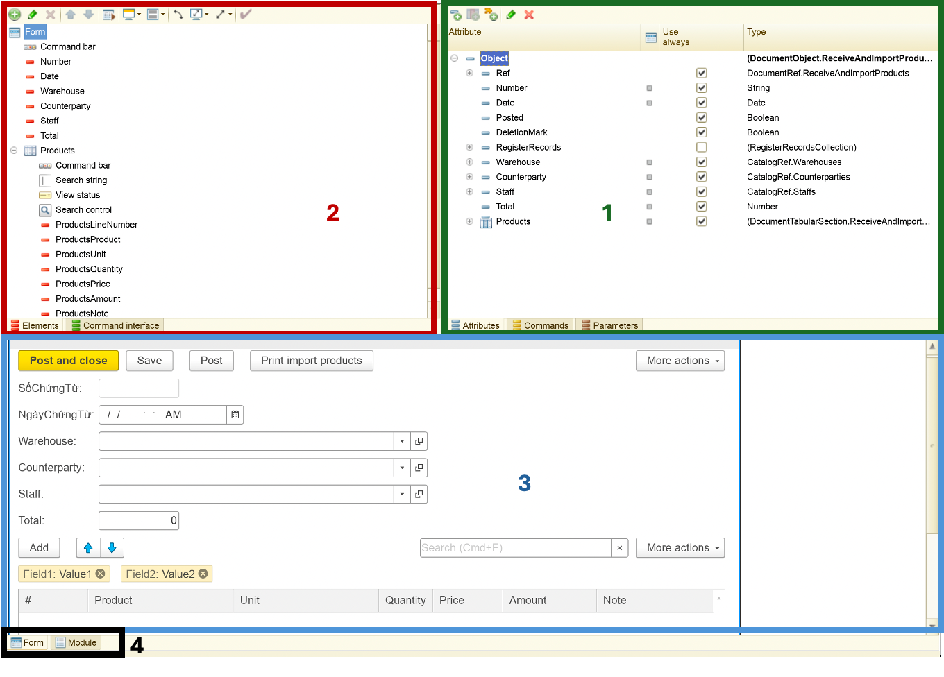
  - Khu vực 1: Chứa toàn bộ các attributes hay tabuar sections được tạo tự động bởi hệ thống cũng như các attributes được thiết kế bởi người sử dụng. Hệ thống cũng sẽ cung cấp một số kết quả tính toán với các kiểu dữ liệu dạng bảng ( như đếm số dòng của bảng, tính tổng giá trị của các hàng trong cột,..)
  - Khu vực 2, Khu vực 3: Là nơi ta sẽ lựa chọn các attributes hay tabular sections, các phép tính toán hệ thống gợi ý cần thiết ở khu vực 1 ( các đối tượng này được gọi là item) để hiển thị lên giao diện người dùng. Các đối tượng hiển thị ở khu vực 3 sẽ là hình dạng hiển thị với người dùng của các item đó.

  - Khu vực 4: Là nơi thể hiện 2 cửa sổ làm việc chính của form: Bao gồm Form và Module
    - Form: Là nơi người sử dụng thiết kế cách các attribute hiển thị và tương tác với người sử dụng. Khu vực 1,2,3 chỉ xuất hiện khi bạn đang hoạt động bên Form
    - Module: Là nơi xử lý các thuật toán lô gic phục vụ đúng các yêu cầu hiển thị và kết quả tương tác của người dùng, là nơi ta sẽ phát triển các đoạn code thuật toán. Khi chuyển sang cửa sổ hoạt động bên Module, sẽ có giao diện chứa các đoạn thuật toán sau:
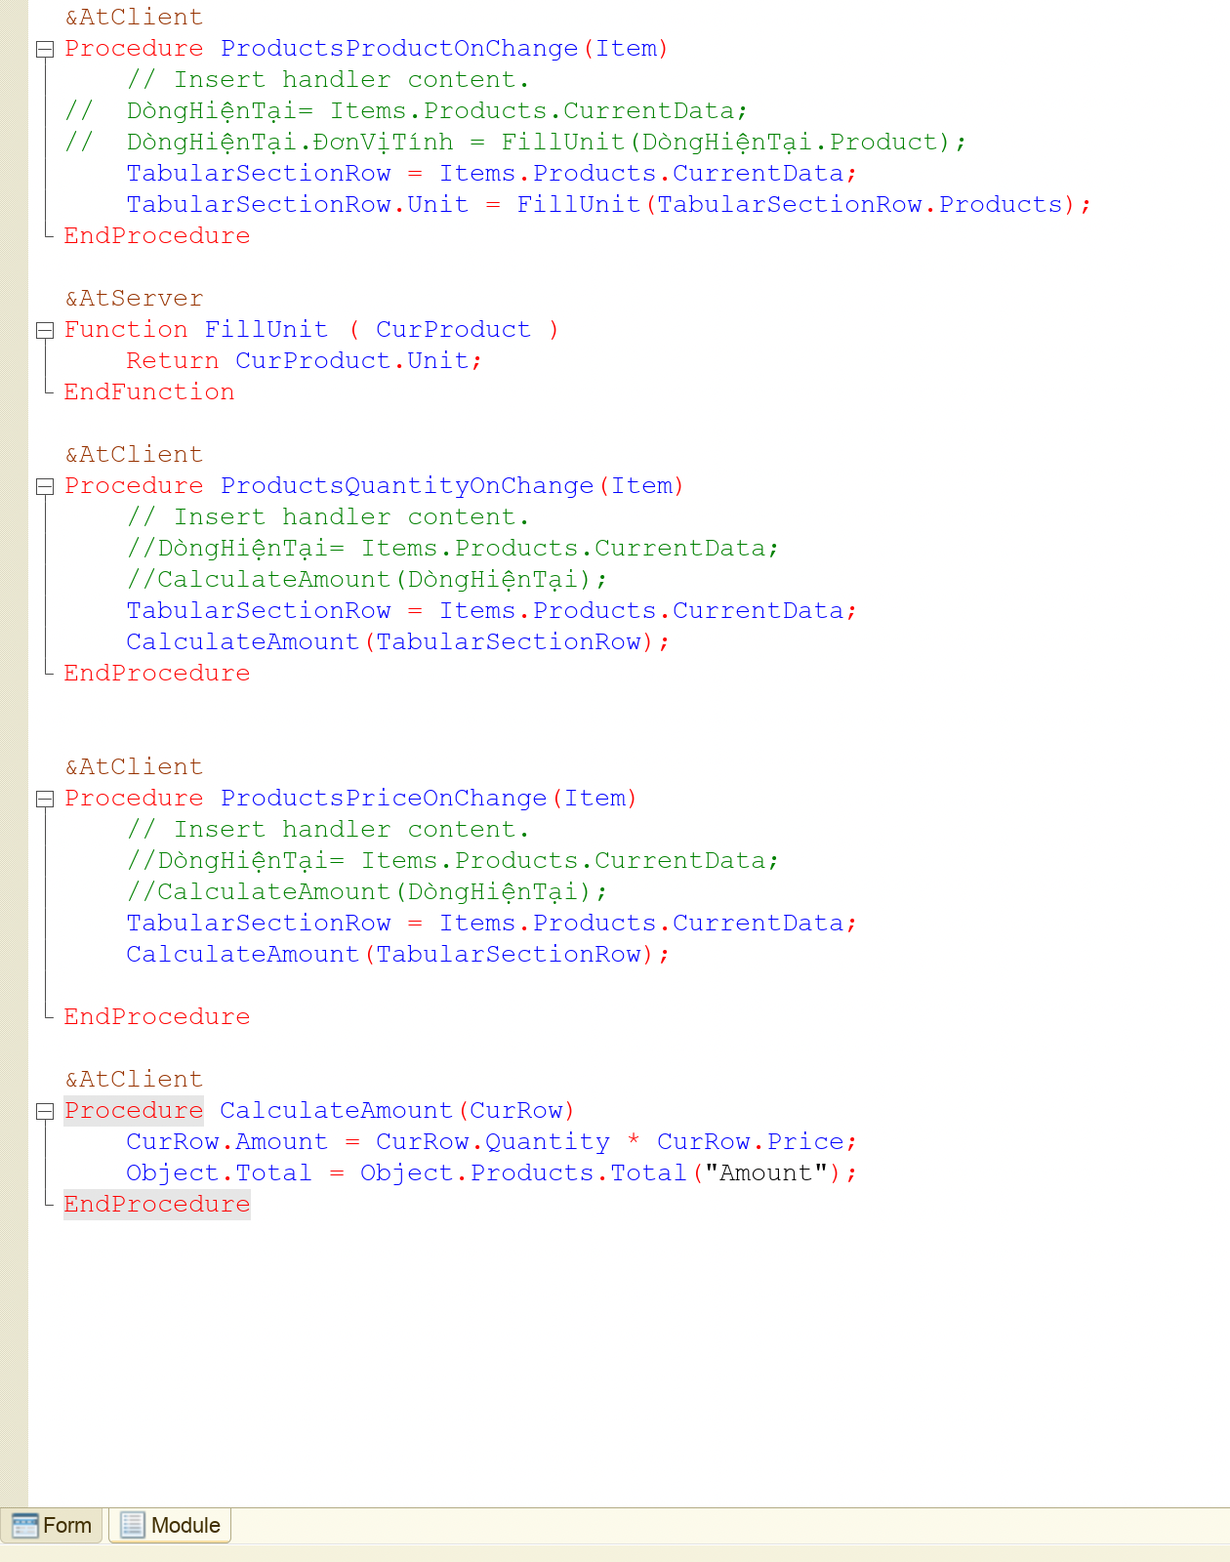

Viết đoạn mã thuật toán tính tự động thành tiền và tổng tiền chứng từ

- Để các đoạn thuật toán chạy theo đúng sự tương tác của người dung ( như thuật toán tính thành tiền và tổng chứng từ), Ta sẽ cần kết nối giữa những thuật toán được viết ở Module với mỗi item ở khu vực 2.
- Để làm được điều đó ta sẽ sử dụng property Event của item. Trong phạm vi bài toán này, ta sẽ sử dụng sự kiện Event Onchange ( Khi giá trị của item đó có thay đổi, thuật toán được kết nối ở Module sẽ được kích hoạt) cho 2 item: ProductsPrice - tương ứng với cột Price trong bảng Products, và ProductsQuantity - tương ứng với cột Quantity trong bảng Products.
  - Bước 1: Áp dụng kết nối với cột Quantity của bảng Products: Kích chuột phải vào Item ProductsQuantity 🡪 Properties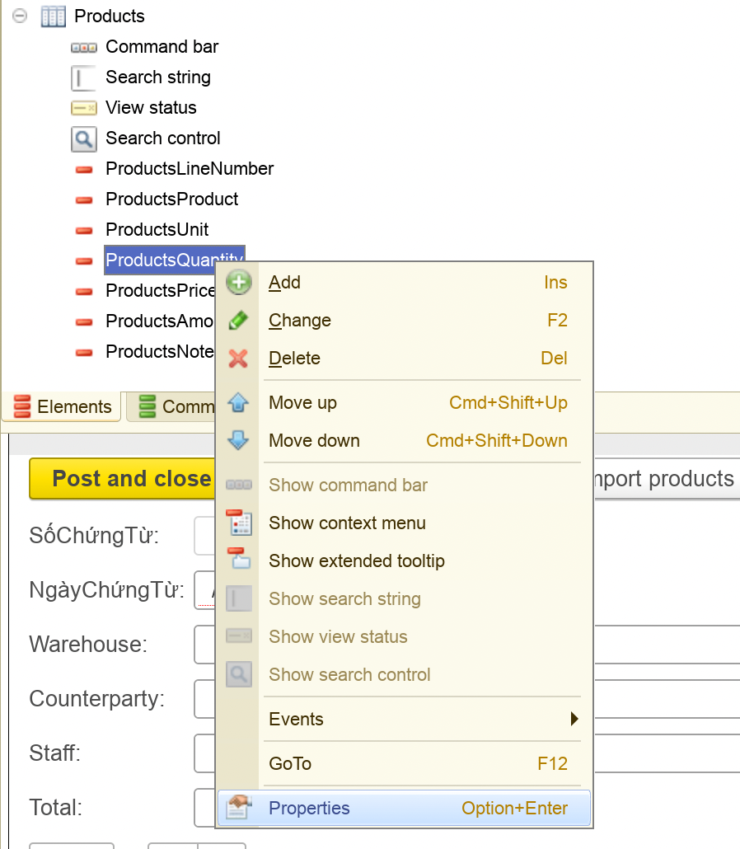
  - Bước 2: Trong bảng Properties của ProductsQuantity 🡪 Event 🡪Onchange 🡪 Và thao tác như hình bên dưới

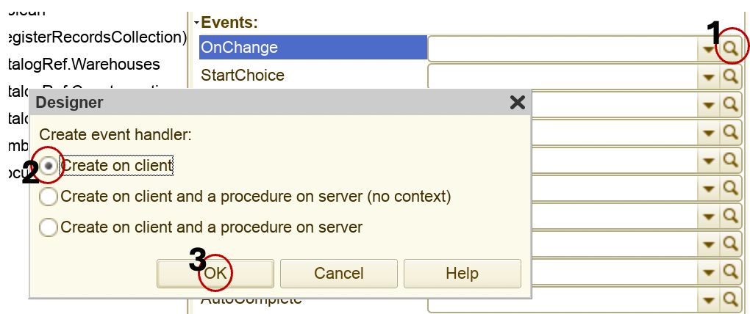
  - Bước 3: Sau khi thao tác xong, giao diện Module cùng với thuật toán “Procedure ProductsQuantityOnchange(Item)”được kết nối với sự thay đổi của cột Quantity đã được xuất hiện, ta tiến hành viết đoạn mã sau vào thuật toán:
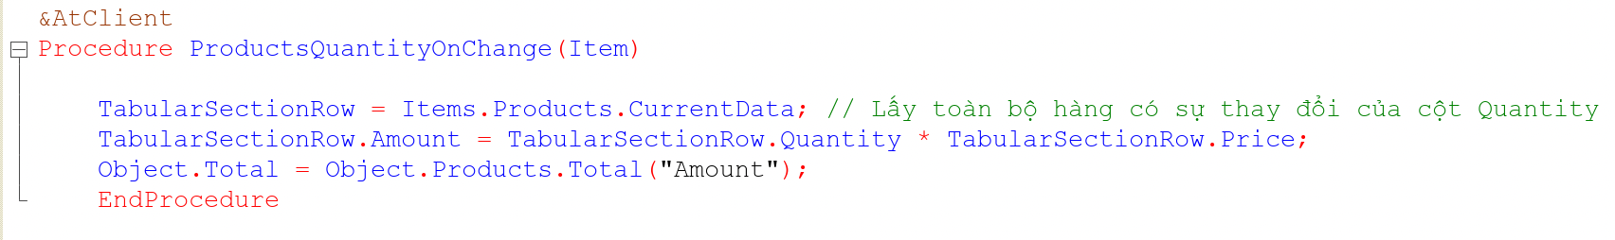
    - Với đoạn câu lệnh đầu tiên, ta đang lấy ra toàn bộ hàng, hàng đó chứa giá trị đã thay đổi của cột Quantity
    - Với đoạn câu lệnh thứ 2, ta đang tiến hành tính thành tiền cho hàng sản phẩm
    - Với đoạn câu lệnh thứ 3, ta đang tính tổng toàn bộ các thành tiền của các sản phảm bán trong bảng Products của chứng từ này.
- Hãy lặp lại 3 bước trên với việc thiết lập Event Onchange cho Item ProductsPrice.

Phát triển thuật toán điền giá đã lên kế hoạch từ trước cho chứng từ “Send and export products”
- Ở Chương 3, ta đã tạo ra 1 document “ProductsPricePlan” để nhân viên có thể thiết lập giá bán sản phẩm vào các thời điểm cố định trong tương lai, ta cũng thiết kế Information Register “PriceHistory” để lưu trữ toàn bộ các kế hoạch giá bán này.
- Bây giờ là lúc ta sẽ lấy dữ liệu giá bán được thiết lập từ trước và điền tự động vào cột Price của bảng Products mỗi khi cột Product được lựa chọn 1 sản phẩm
- Hãy sử dụng thiết lập sự kiện Onchange cho iem ProductsProduct và viết đoạn mã sau vào Procedure ProductsProductOnchange(Item):
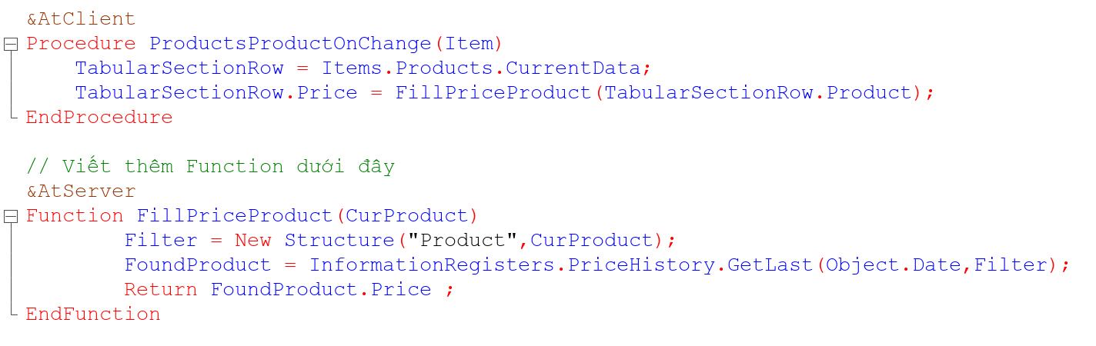
- Vậy là ta đã hoàn thiện chức năng điền giá cho sản phẩm trong chứng từ.

Tạo mẫu in cho chứng từ
- Ta có thể dễ dàng tạo 1 mẫu in chứng từ đơn giản mà không cần viết dòng lệnh nào.
- Ta sẽ tạo mẫu in cho chứng từ nhập hàng “ReceiveAndImportProducts”
  - Tại cửa sổ cấu hình 🡪 chuột phải vào Document “ReceiveAndImportProducts” 🡪 Wizards 🡪 Print Wizard
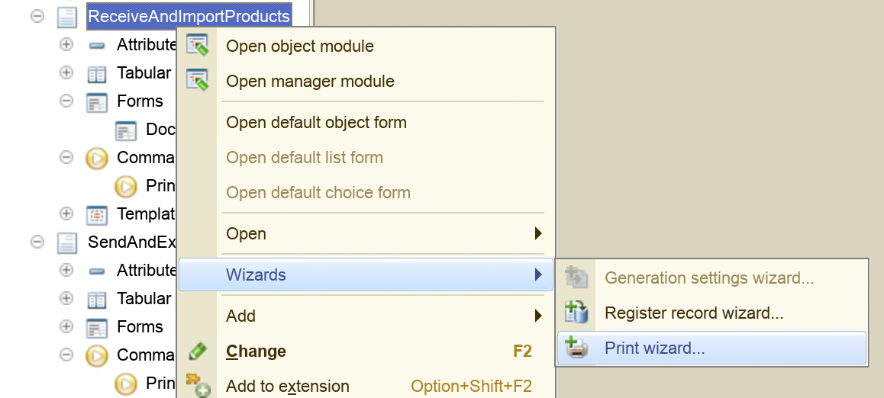
- Tiếp theo, ta đặt tên cho lệnh in này:
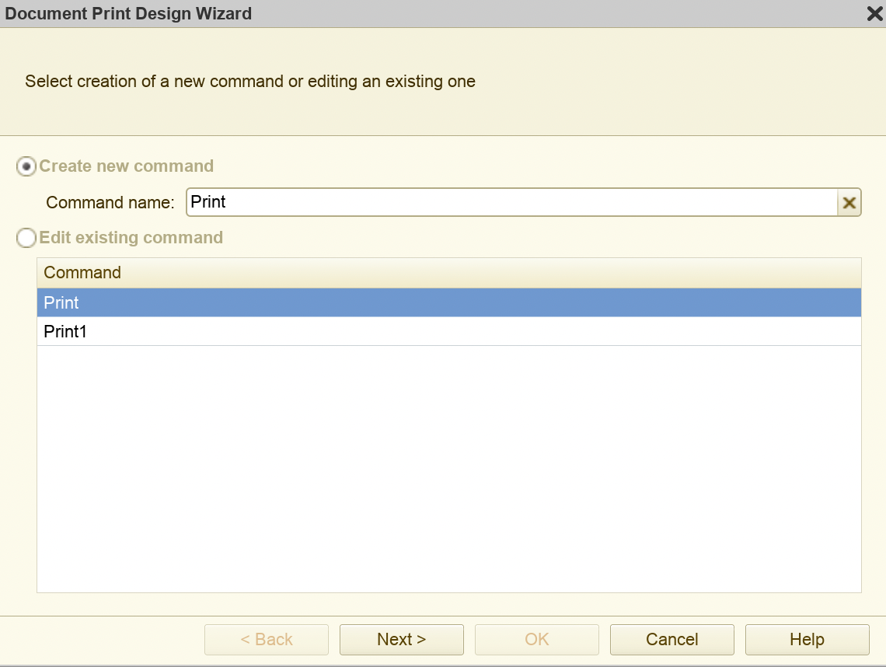
- Lựa chọn các trường xuất hiện ở phần Header – phần đầu của mẫu in
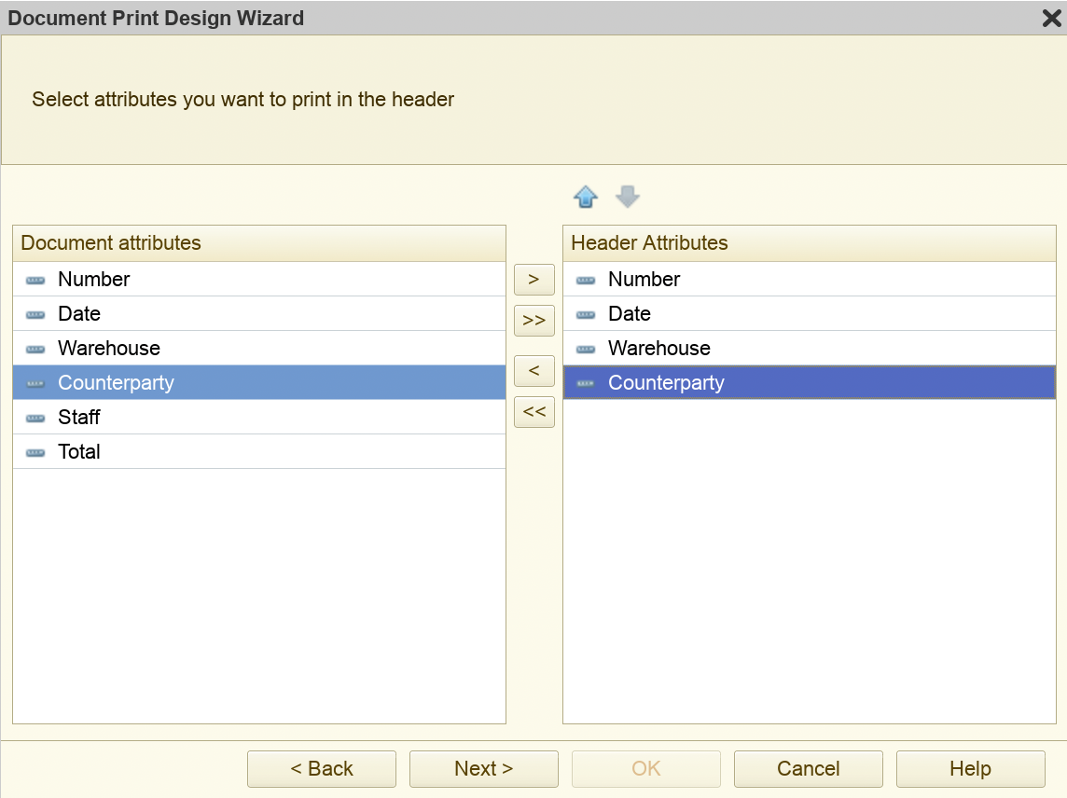
- Tiếp tục, tùy chỉnh các trường của bảng Products hiển thị trong mẫu in
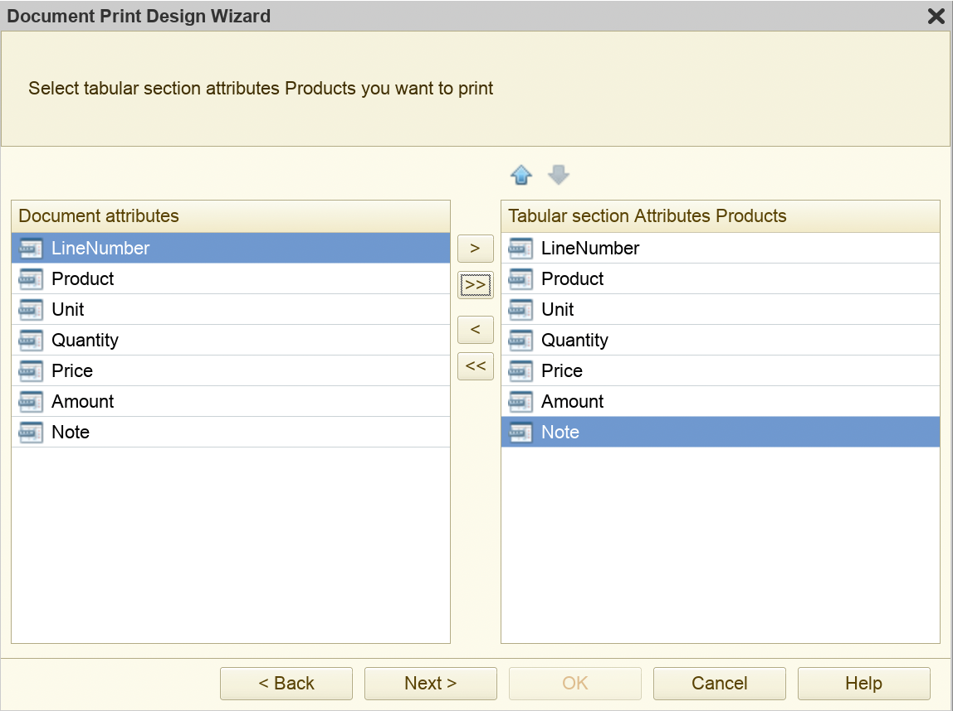
- Và cuối cùng, tùy chỉnh Footer của mẫu in:
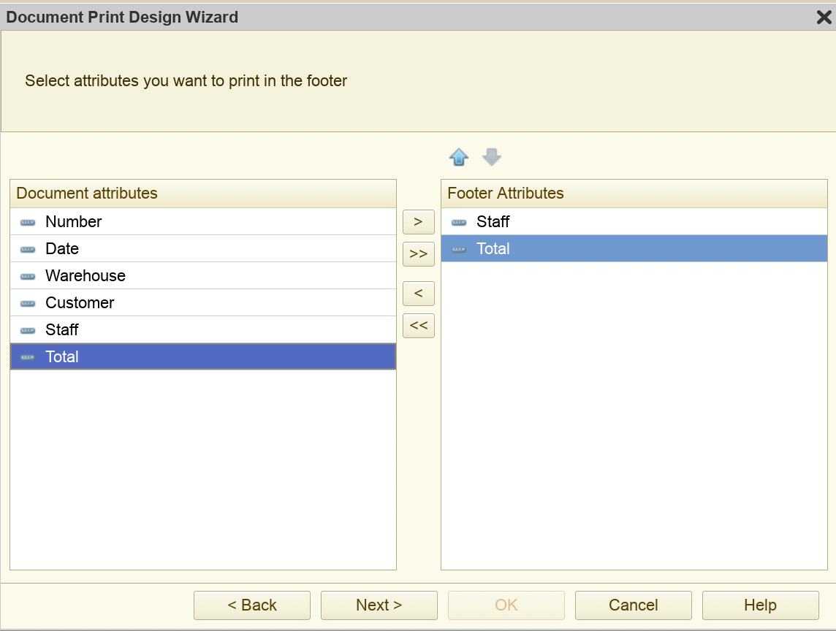
- Và đây là kết quả, tại chứng từ sẽ có 1 câu lệnh in, ta chỉ cần click vào câu lệnh in, thì ngay lập tức sẽ có trang in của chứng từ, ta có thể sử dụng in.
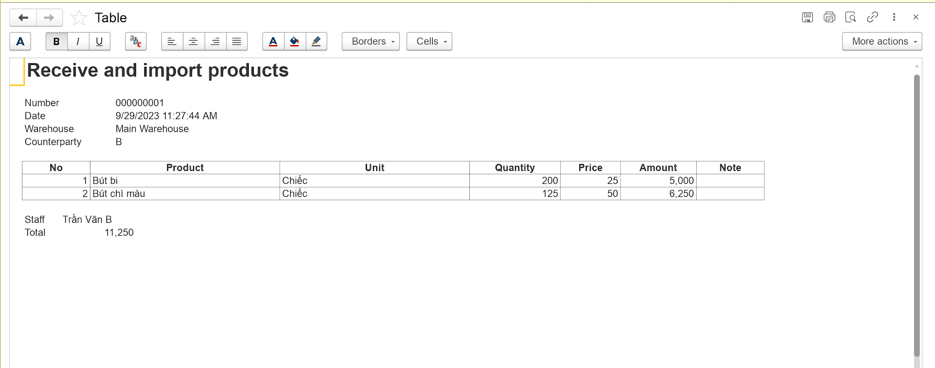

- Hãy thực hiện thao tác tạo lệnh in tương tự cho document “SendAndExportProducts”

Tạo mẫu báo cáo
- Trong phần này, chúng ta sẽ tạo một báo cáo cho thấy số lượng các sản phẩm còn lại trong kho.
- Tạo mới một báo cáo (report) và đặt tên là ProductsBalance và đặt trong phân hệ phù hợp. Sau đó chọn “Open data composition schema” và chọn Finish ở cửa sổ được mở ra.
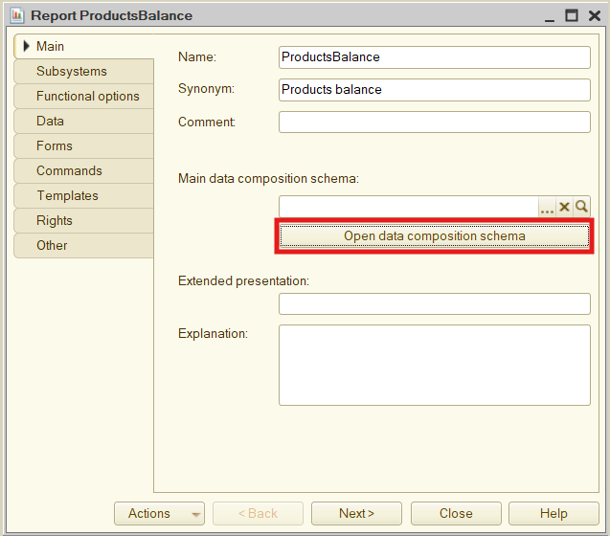

- Tại cửa sổ MainDataCompositionData được mở ra, chọn nút “Add data set” (1) sau đó chọn “Add data set query – data". Sau đó chọn nút “Query Wizard” (2).
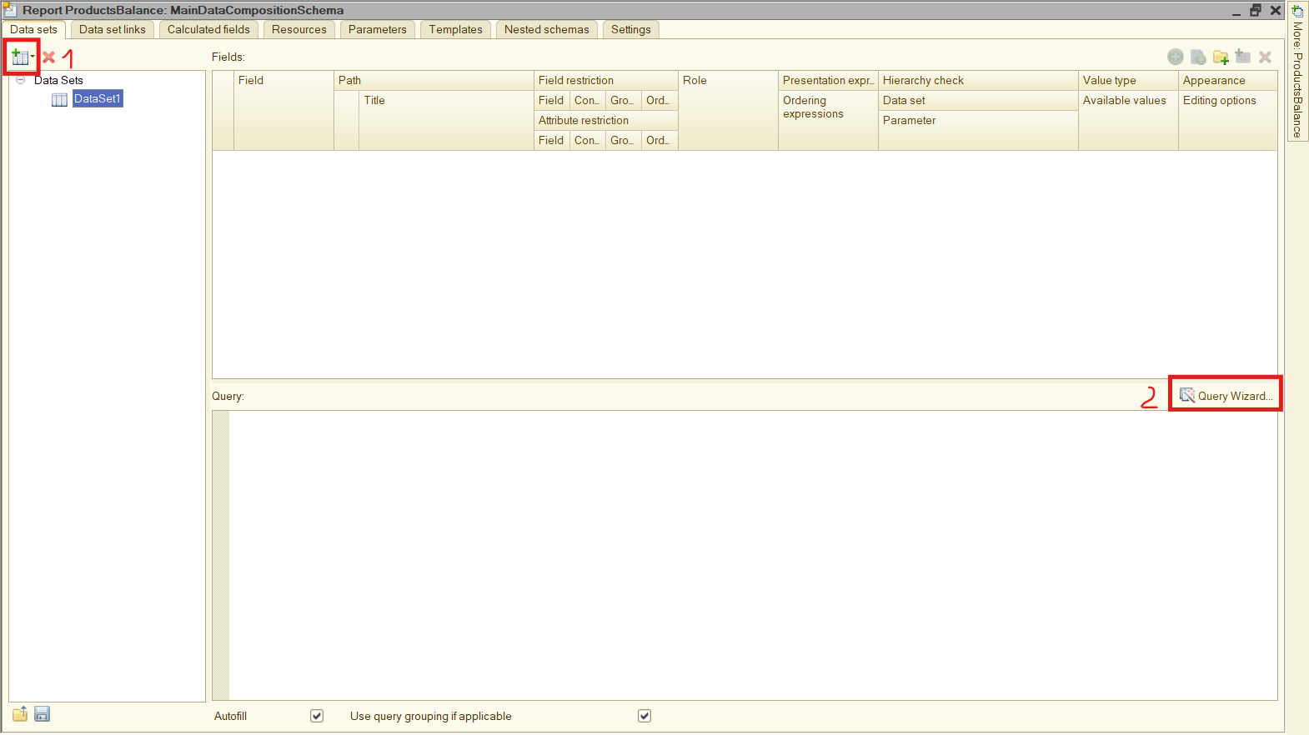
- Cửa sổ Query Wizard sẽ được mở ra, tại phần Database chọn bảng ảo được tạo ra từ accumulation register Inventory tên là Inventory.Balance (Đây là bảng được nền tảng tạo tự động giúp tính toán số dư tích lũy của bảng Inventory).
Sau khi chọn bảng Inventory.Balance, ta chọn các trường Product và QuantityBalance. Sau đó chọn OK.
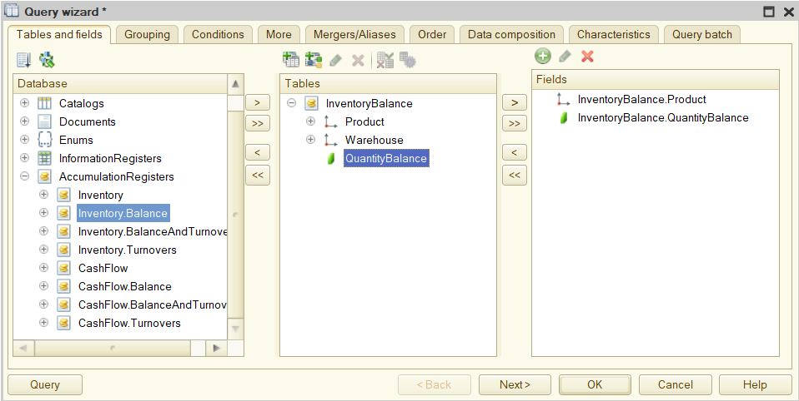
- Khi trở về cửa sổ MainDataCompositionData, chọn tab Settings, chọn nút Add và chọn New grouping, để trống trường Field và nhấn OK.

- Trong phần khung Settings bên dưới, chọn tab Selected fields, chọn các trường Product và QuantityBalance để hiển thị lên báo cáo.
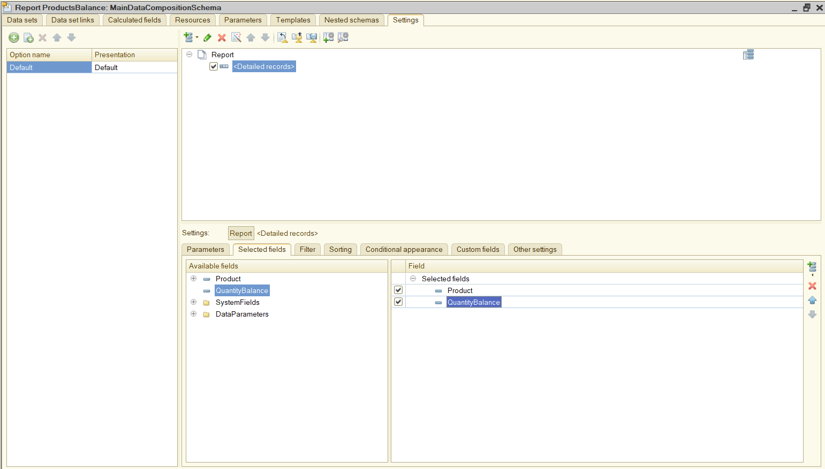
- Cập nhật cấu hình, chạy ở chế độ 1C:Enterprise và kiểm tra báo cáo vừa tạo.

